AJUSTE Y REVISION DEL ESQUEMA DE ORDENAMIENTO
TERRITORIAL DEL MUNICIPIO DE NUNCHÍA

DIAGNOSTICO DEL MUNICIPIO DE NUNCHÍA

EQUIPO TECNICO

FREDY ROA GRANADOS | Secretario de Planeación
CARLOS ROJAS ARENAS | Coordinador
MAURICIO CARDENAS GUTIERREZ | Profesional área social
OSCAR ARCINIEGAS | Profesional área ambiental
VIVIANA VILLARREAL | Profesional área urbana
OMAR ORTIZ BARRERO | Profesional área productiva

REPUBLICA DE COLOMBIA
DEPARTAMENTO DE CASANARE
MUNICIPIO DE NUNCHÍA
UNIVERSIDAD INTERNACIONAL DEL TROPICO AMERICANO UNITROPICO
2005

INTRODUCCION

En el Esquema de Ordenamiento Territorial del Municipio de Nunchía, es la carta de navegación en cuanto a la planeación del territorio, y en términos de tiempo se ha cumplido el corto y mediano plazo para los componentes urbano y rural. Mediante el actual ejercicio de revisión y ajuste y a través de procesos de planeación participativa los habitantes del Municipio de Nunchía trabajaron sobre los distintos aspectos para la elaboración del plan de ordenamiento territorial para la localidad, actividad que, aunque ya había sido abordada por las autoridades respectivas y por la comunidad para la dimensión social y económica en el Plan de Desarrollo “Unidos para el Desarrollo de Nunchía”, permitió que nuevamente tanto los estudiantes como los técnicos y la población misma, tuviera la oportunidad de comentar, revisar y poder hacer algunos aportes al perfeccionamiento de este instrumento de desarrollo local, conocido como Esquema de Ordenamiento Territorial.

Durante las etapas de diagnóstico y formulación del EOT de Nunchía el equipo consultor y la administración municipal impartió capacitación a través de talleres relacionados con los temas del Desarrollo territorial orientados a adquirir los conocimientos que se tienen del territorio y del desarrollo social, económico, de infraestructura y servicios públicos esto como requerimiento y fuente básica para hacer un análisis desde el punto de vista de los habitantes del Municipio. Bajo la modalidad de “aprender haciendo”, pues es la comunidad quien define el rumbo y las acciones que debe abordar para hacer del mismo un Municipio ganador.

La idea fue que los habitantes de Nunchía tuvieran la oportunidad de revisar conceptos, desarrollar criterios y aplicar técnicas e instrumentos mediante la realización sistemática de talleres orientados a la elaboración gruesa de unos lineamientos de desarrollo estratégicos para el Municipio de Nunchía.

En primer lugar, se parte de la aseveración de que el desarrollo territorial está condicionado por el entorno externo, el cual puede ser más o menos favorable al mismo. Es un marco de referencia que es necesario tener en cuenta para analizar sus restricciones y potencialidades. Partiendo de esta aseveración se puede proyectar las acciones más convenientes y que estén acorde con las potencialidades y se pueda disminuir las restricciones que limitan el desarrollo.

Si se parte del convencimiento de que las posibilidades del desarrollo territorial están radicadas en la factibilidad de explotación del potencial de recursos endógenos de un determinado espacio territorial, una cuestión clave a trabajar, es como detectar, utilizar y activar el mismo, por parte de un conjunto posible de agentes de cambio locales que se proponen alcanzar determinados objetivos de desarrollo territorial que se pueden resumir, entre otros, desde el punto de vista del ordenamiento en un conjunto de acciones político-administrativas y de planificación física concertadas, emprendidas por el Municipio, dentro de los límites fijados por la Constitución y las leyes, en orden a disponer de instrumentos eficientes para orientar el desarrollo del territorio bajo su jurisdicción y regular la utilización, transformación y ocupación del espacio, de acuerdo con las estrategias de desarrollo socioeconómico y en armonía con el medio ambiente y las tradiciones históricas y culturales, con el objetivo de complementar la planificación económica y social con la dimensión territorial, racionalizar las intervenciones sobre el territorio y orientar su desarrollo y aprovechamiento sostenible, mediante:

1. La definición de las estrategias territoriales de uso, ocupación y manejo del suelo, en función de los objetivos económicos, sociales, urbanísticos y ambientales.

2. El diseño y adopción de los instrumentos y procedimientos de gestión y actuación que permitan ejecutar actuaciones urbanas integrales y articular las actuaciones sectoriales que afectan la estructura del territorio municipal o distrital.

3. La definición de los programas y proyectos que concretan estos propósitos.

En términos genéricos se trata de facilitar, promover y administrar acciones tendientes a generar desarrollo como la creación de empresas y empleos, innovación tecnológica, redes de cooperación, formación de recursos humanos, desarrollo social, entre otros, dentro del marco espacial del Municipio de Nunchía.

Se trata entonces de hacer del ejercicio de planificación participativa tendiente a realizar el ajuste y la revisión del EOT del Municipio de Nunchía, junto con el Plan de Desarrollo Municipal un marco general de acción que permita obtener un proceso de desarrollo local exitoso en términos de un menor NBI, un mayor PIB municipal, una tasa de empleo que muestre la ocupación de la población económicamente activa, y en últimas un mejoramiento integral de la calidad del Municipio de Nunchía.

Los agentes de cambio que se deben encargar de impulsar este proceso son tanto públicos como privados, y se resumen básicamente en las autoridades locales, centros de formación, la cámara de comercio, y otras, que es importante que transiten por estos procesos de generación de confianza que potencien su accionar.

La activación de un proceso de estas características puede ser alcanzada a través del diseño de unos lineamientos estratégicos de desarrollo que en última instancia se traducen en la identificación de acciones concretas para alcanzar los objetivos que se hayan propuesto.

En este documento encontramos en un primer aparte la descripción metodología y conceptual utilizada para elaborar este documento y el cual soporta de la necesidad de tener una herramienta de planeación como loes los planes de ordenamiento territorial.

El segundo aparte tiene que ver con los aspectos espaciales donde se hace una descripción de las generalidades del Municipio de Nunchía. Se resaltan características relativas a la posición estratégica de Nunchía para desarrollar cierto de actividades productivas que pueden ser la base económica municipal, así como la división político administrativa y la evaluación de elementos urbanos, y de la estructura funcional espacial.

Luego, en el tercer aparte encontramos la descripción de la dinámica poblacional a través de sus principales variables como población, flujos poblacionales, tasas de natalidad, mortalidad, de crecimiento poblacional, analfabetismo, mercado de trabajo, distribución del ingreso, y se hace una descripción de los principales sectores sociales.

En el cuarto aparte encontramos la caracterización de los recursos económico-productivos, donde se describen las unidades de paisaje, desde su conformación y actualización, describiendo los diferentes sistemas de producción y comercialización del Municipio.

En el quinto lugar se encuentra la descripción y caracterización de los recursos naturales y los aspectos físico-bióticos como fisiografía, características del ecosistema, comportamiento ambiental, amenazas y desastres, y se hace una aproximación a una evaluación ambiental, de igual manera se resaltan las ventajas comparativas del Municipio a partir de la oferta ambiental existente.

En el aparte sexto encontramos el análisis DOFA del Municipio, cual es clave para el inicio de la formulación de la estrategia de desarrollo territorial de Nunchía.

1 MARCO CONCEPTUAL Y METODOLOGICO

1.1 DEFINICIÓN DEL ESQUEMA DE ORDENAMIENTO TERRITORIAL

De acuerdo a lo establecido en la ley 388 del 18 de julio de 1.997, se entiende por “Ordenamiento Territorial Municipal el conjunto de acciones político administrativas y de planificación física concertadas, emprendidas por los Municipios, en ejercicio de la función pública que les compete, dentro de los limites fijados por la Constitución y las leyes, en orden a disponer de instrumentos del territorio bajo su jurisdicción y regula la utilización, transformación y ocupación del espacio, de acuerdo con las estrategias de desarrollo socioeconómico y en armonía con el medio ambiente y las tradiciones histórico culturales”.

La misma ley en el articulo 09, establece que “el Plan de Ordenamiento Territorial, es el instrumento básico para desarrollar el proceso de ordenamiento del territorio municipal. Se define como el conjunto de objetivos, directrices, políticas, estrategias, metas, programas, actuaciones y normas adoptadas para orientar y administrar el desarrollo físico del territorio y la utilización del suelo”.
Con base en el total de población de los Municipios, la ley ha establecido las siguientes categorías para los planes:

Para los Municipios con población superior a 100.000 habitantes se denominan planes de Ordenamiento Territorial. Para Municipios con población entre 30.000 y 100.000 habitantes, se deberá realizar plan Básico de Ordenamiento Territorial. Para Municipios con población inferior a 30.000 habitantes, como es el caso de Nunchía, se debe realizar Esquemas Básicos de Ordenamiento Territorial.

El Esquema de Ordenamiento debe contener como mínimo objetivos, estrategias y contenidos estructurales de largo y mediano plazo para la ocupación y aprovechamiento del suelo, la división del territorio en suelo urbano y rural y la estructura general del suelo urbano, en especial, el plan vial y de servicios públicos domiciliarios, la determinación de las zonas de amenazas y riesgos naturales y las medidas de protección de recursos naturales y ambientales y las normas urbanísticas requeridas para las actuaciones de parcelación, urbanización y construcción.

La formulación del esquema de Ordenamiento del Municipio de Nunchía, Casanare, toma en consideración, todas aquellas dimensiones de importancia para garantizar los análisis holísticos de las dinámicas que se suceden en la jurisdicción del mismo, desde los aspectos netamente biofísicos hasta las consideraciones institucionales y políticos administrativas que van a convertirse en los primeros esfuerzos que deben ser adelantados tanto por la administración local como seccional, para definir en forma clara la situación jurídica de grandes sectores del Municipio (desde el punto de vista jurídico, Decreto 870 de 1.974); y área externa al Municipio de acuerdo con la misma norma.

1.2 OBJETIVO

El desarrollo normativo vigente, establece que el Esquema de Ordenamiento Territorial del Municipio de Nunchía, tiene como propósito fundamental establecer una política a nivel local de uso y ocupación territorial en concordancia con los derroteros del desarrollo local y sectorial y de lo establecido territorial y sectorial por los niveles superiores.

Para implementar esta política es necesario establecer normas de usos del suelo, tanto en el componente urbano como rural, identificar programas de desarrollo de infraestructura física y de servicios públicos domiciliarios y sociales; establecer estrategias de manejo y aprovechamiento sostenible de los recursos naturales y sociales, control de amenazas y riesgos, etc.

La ley 388 de 1997, en el artículo 6 establece como objeto del Ordenamiento territorial
Complementar la planificación económica y social con la dimensión territorial, racionalizar
Las intervenciones sobre el territorio y orientar su desarrollo y aprovechamiento sostenible
mediante:
1. Definición de estrategias territoriales de uso, ocupación y manejo del suelo,
en función de los objetivos económicos, sociales, urbanísticos y ambientales.

2. Diseño y adopción de los instrumentos y procedimientos de gestión y
actuación que permitan ejecutar actuaciones urbanas integrales y articular las actuaciones
sectoriales que afectan la estructura del territorio municipal.
3. Definición de programas y proyectos que concretan estos propósitos.

Para dar cumplimiento al objetivo del Esquema de Ordenamiento, se ha definido igualmente la competencia de cada uno de los niveles de la administración territorial, de la siguiente manera:

- A los Municipios y los distritos deberán formular y adoptar los planes de ordenamiento del territorio contemplados en la Ley Orgánica del Plan de Desarrollo y la presente ley, reglamentar de manera especifica los usos del suelo en las áreas urbanas, de expansión y rurales de acuerdo con las leyes, optimizar los usos de las tierras disponibles y coordinar los planes departamentales y metropolitanos.

Para la implementación de la política de ordenamiento el Municipio tiene como criterios rectores los siguientes principios establecidos en la Constitución y las leyes:

- Coordinación: Las Autoridades municipales al momento de desarrollar y ejercitar sus propias competencias deberán conciliar su actuación con el principio armónico que debe existió entre los diferentes niveles de autoridad en ejercicio de sus atribuciones.

- Concurrencia: Cuando sobre una misma materia, exista competencia para mas de una autoridad, debe ser desarrollada dicha competencia en unión o relación directa entre las entidades respectivas, de manera que la actuación de cada una de estas no se prolongue mas allá del limite fijado en la norma correspondiente, buscando siempre el respeto de las atribuciones de las otras autoridades o entidades.

- Subsidiariedad: Cuando una autoridad puede ejercer competencia sobre temas atribuidos a otros niveles territoriales y autoridades, en subsidio de estos, la autoridad solo entrara a ejercerlas una vez cumplan plenamente las condiciones establecidas para ellos en la norma correspondiente y dentro de los límites fijados al respecto.

- Sostenibilidad: Las actuaciones de cualquier autoridad deben consultar las características del entorno de manera, que se asegure las condiciones suficientes para la auto reproducción de los recursos naturales que sustentan el desarrollo socioeconómico y el equilibrio del sistema natural global y los distintos ecosistemas que lo componen.

- Equidad: El ejercicio de las competencias por parte de las autoridades territoriales y sectoriales debe ser regido por criterios de igualdad y ecuanimidad social y territorial, en lo que tiene que ver con la distribución de los beneficios y costos de las distintas actuaciones para el desarrollo.

- Competitividad: Se refiere a la capacidad de competir en la economía global, mejorando la calidad de vida de los ciudadanos y garantizando la sostenibilidad ambiental. El desarrollo de la acción del Estado debe considerar en forma permanente la funcionalidad territorial, las ventajas competitivas del espacio geográfico, la ubicación territorial, la especialización de las actividades, los factores avanzados, la concentración, la creatividad y los factores culturales.

- Productividad: La definición de las políticas de desarrollo debe tomar en consideración los mayores niveles de productividad y rendimiento. Se deben clarificar la misión, el propósito y los objetivos sobre la base del aprovechamiento de los recursos que ofrecen ventajas competitivas a los territorios.

- Integralidad: Los análisis requeridos para la formulación del Esquema de Ordenamiento Territorial deben ser holísticos de manera que se incluyan la mayor parte de dimensiones, variables e indicadores, disminuyendo en consecuencias el grado de incertidumbre que rodea la toma de decisiones sobre el desarrollo socioterritorial.

- Prospectiva: Los análisis que se desarrollan en la formulación de una política de desarrollo territorial deben ser prospectivos de manera que exista un conocimiento previo del comportamiento de una variable y la tendencia de la misma, para garantizar que la definición de medidas de impacto sobre la misma tendrá la magnitud y sentido requeridos.

- Prevalencia del interés general: En concordancia con el criterio de equidad y las disposiciones constitucionales y de las leyes, en la formulación de una política de desarrollo, debe ser prioritario el interés general de la comunidad en el momento de establecer los programas y proyectos que implementan dicha política.

- Función Social de la Propiedad: De acuerdo a lo establecido en la Constitución y la ley 99/93, la propiedad debe cumplir una función social, de manera que contribuya al mantenimiento del equilibrio ecológico que garantiza por un lado la autoreproducción de la oferta ambiental y por otro el sustento natural para el desarrollo de las actividades productivas socioeconómicas.

    - OBLIGATORIEDAD DEL ORDENAMIENTO TERRITORIAL

Por las posibilidades que brinda a un territorio, para el desarrollo integral del mismo, el ordenamiento territorial ha sido elevado a la condición de deber de la administración territorial, con el propósito que la misma identifique e implemente una herramienta orientadora básica del que hacer de la función pública y de su deber de velar por el permanente mejoramiento de las condiciones de vida de la población.

La Constitución y desarrollos normativos posteriores, establecen que todos los Municipios deben realizar su Plan de Ordenamiento, en cualquier nivel de clasificación del mismo en un plazo no mayor a 18 meses contados a partir de la expedición de la Ley de Desarrollo Territorial.

En consecuencia, el Ordenamiento Territorial como política de Estado está tendiendo a cubrir los diversos aspectos de la dinámica local, armonizando sus actividades de manera tal que el desarrollo de una de ellas no signifique un alto impacto negativo sobre otra u otras que limite sectores sociales en su posibilidad de involucrarse en las formas de desarrollo vigentes.

El marco normativo básico para la formulación del Plan de Ordenamiento territorial, parte del Decreto Ley 2811 de 1974, baluarte de la gestión ambiental nacional, el decreto Ley 1333 de 1986, denominado Código del Régimen Municipal, que ordena el funcionamiento de los Municipios, la ley 09 de 1989, ley de reforma urbana, que hace referencia a la planeación del desarrollo local, básicamente en su componente urbano y el uso del suelo. La ley 60 de 1993, desarrollo normativo de la Constitución del 91, reglamenta lo relacionado con las competencias y recursos de los diferentes niveles y sectores de la administración pública.

La ley 99 de 1993, que reorganiza el Sistema Nacional Ambiental, presenta componentes y principios que son determinantes al momento de formular el Plan de Ordenamiento Territorial, principalmente en lo referente al componente ambiental y el concepto de sostenibilidad que debe regir las actividades que se desarrollen en el territorio nacional. La ley 136 de 1994, modifica el 1333, buscando otorgar al Municipio mecanismos de gestión modernos y eficaces, de manera que la célula de la administración encuentre caminos para dar cumplimiento a sus funciones y deberes.

La ley 152 de 1994, ley orgánica del plan, busca establecer caminos de viabilidad para el ordenamiento territorial, por lo cual, identifica funciones, principios y procedimientos de planificación, dando singular importancia dentro del proceso de planeación a realizar el ordenamiento del territorio.

Sin embargo, la más importante norma, para el tema del ordenamiento territorial, es la ley 388 de 1998, de Desarrollo Territorial, que establece una serie conceptos y principios que deben regir el ejercicio del ordenamiento territorial, en cualquier nivel de Municipios, amplía el espectro de la ley 09/89, a la totalidad del Municipio. Como reglamentación de la anterior la ley 151 de 1998, hace referencia a las zonas que por su carácter de receptoras, generan derechos de construcción.

    - REVISIÓN Y AJUSTE DEL ESQUEMA DE ORDENAMIENTO TERRITORIAL

En el artículo 28 de la Ley 388 de 1997 se establecen las vigencias mínimas de los contenidos del Plan de Ordenamiento Territorial para proceder a su revisión, se determina el procedimiento que debe seguirse y los factores en que debe sustentarse, y se dispone que los Planes de Ordenamiento Territorial deberán definir las condiciones que ameritan la revisión de sus contenidos.
De acuerdo con el decreto reglamentario 932 de 2002, y en desarrollo de lo dispuesto en el artículo 28 de la Ley 388 de 1997, se entenderá por revisión del Plan de Ordenamiento Territorial la reconsideración general o parcial de sus objetivos, directrices, políticas, estrategias, metas, programas, actuaciones y normas que, como consecuencia del seguimiento y evaluación de su implementación frente a la evolución de las principales características del ordenamiento físico-territorial del Municipio o distrito, suponga la reformulación completa del correspondiente Plan, o la actualización o ajuste de sus contenidos de corto, mediano o largo plazo. Para efectos de este Decreto, cuando se haga referencia al Plan de Ordenamiento Territorial se entenderá que hace alusión a todos los tipos de planes previstos en el artículo 9° de la Ley 388 de 1997, en cuanto sean aplicables las disposiciones que aquí se establecen.

Según este mismo decreto 932/2002, el plan de Ordenamiento Territorial se revisará en los plazos y por los motivos y condiciones previstos para su revisión, según los criterios que, para tal efecto, establece el artículo 28 de la Ley 388 de 1997.

Cuando en el curso de la vigencia de un Plan de Ordenamiento Territorial llegue a su término el período de vigencia de los contenidos de corto, mediano y largo plazo deberá procederse a su revisión, sin perjuicio de aquellas revisiones que deban emprenderse de manera extraordinaria con motivo de la ocurrencia de las condiciones previstas por el mismo Plan para su revisión.

También serán objeto de estudio y análisis los ajustes y revisiones que, en desarrollo de sus funciones, proponga el Consejo Consultivo de Ordenamiento Territorial (Consejo Territorial de Planeación) conforme a lo dispuesto en el artículo 29 de la Ley 388 de 1997; así como aquellas que resultaren de la concertación entre las autoridades competentes que hacen parte de los Comités de Integración Territorial de que trata la Ley 614 de 2000. Mientras se adopte la revisión correspondiente, seguirán vigentes los componentes y contenidos anteriores.

En el artículo 15 de la Ley 388 de 1997, se hace referencia a que la modificación excepcional de alguna o algunas de las normas urbanísticas de carácter estructural o general del Plan de Ordenamiento Territorial, que tengan por objeto asegurar la consecución de los objetivos y estrategias territoriales de largo y mediano plazo definidas en los componentes General y Urbano del Plan de Ordenamiento Territorial, podrá emprenderse en cualquier momento siempre y cuando se demuestren y soporten técnicamente los motivos que dan lugar a su modificación.

La modificación excepcional de estas normas se sujetará en todo a las previsiones vigentes en el Plan de Ordenamiento Territorial, de acuerdo con la jerarquía de prevalencia de los componentes, contenidos y demás normas urbanísticas que lo integran.

El Término para proponer la revisión y ajuste del plan de Ordenamiento territorial, según el artículo 3 del decreto 932 de 2002 deberá iniciarse dentro de los seis (6) meses anteriores a la fecha de expiración de la vigencia del Plan o del contenido objeto de la revisión, por la administración municipal o distrital cuyo período constitucional expira simultáneamente al término de la vigencia del Plan o de los contenidos de mediano plazo.

Corresponderá a la administración municipal del período inmediatamente siguiente adelantar los demás estudios y los trámites de concertación interinstitucional y de consulta ciudadana, con fines a la aprobación de la revisión general o parcial del Plan. En el caso de la revisión extraordinaria el Alcalde municipal podrá iniciar, en cualquier momento, el proceso de revisión del Plan o de alguno de sus contenidos, previa comprobación y demostración de las circunstancias que dan lugar a la misma.

El artículo 4 del decreto en mención habla de las revisiones extraordinarias del Plan de Ordenamiento Territorial, y se menciona que cuando por razones de excepcional interés público, o de fuerza mayor o caso fortuito exijan la adaptación del Plan de Ordenamiento Territorial, el Alcalde municipal podrá iniciar en cualquier momento el proceso de revisión del Plan o de alguno de sus contenidos. Serán circunstancias de excepcional interés público o de fuerza mayor o caso fortuito que justifiquen la revisión del Plan de Ordenamiento:

a) La declaratoria de desastre o calamidad pública, de que tratan los artículos 18 y 48 del Decreto-ley 919 de 1989 por la ocurrencia súbita de desastres de origen natural o antrópico.
b) Los resultados de estudios técnicos detallados sobre amenazas, riesgos y vulnerabilidad que justifiquen el aumento o establecimiento de nuevas áreas de riesgo no mitigable y otras condiciones de restricción diferentes de las originalmente adoptadas en el Plan de Ordenamiento Territorial vigente.

En el procedimiento para aprobar y adoptar las revisiones, todo proyecto de revisión del Plan de Ordenamiento Territorial o de sus contenidos se someterá a los mismos trámites de concertación, consulta y aprobación previstos en los artículos 24, 25 y 26 de la Ley 388 de 1997 en concordancia con la Ley 507 de 1999. En todo caso, antes de iniciar los trámites de revisión se deberá contar con el concepto del Consejo Consultivo de Ordenamiento Territorial sobre la materia, o en su defecto del Consejo territorial de Planeación.

El proyecto de revisión del Plan de Ordenamiento Territorial o de alguno de sus contenidos deberá acompañarse, por lo menos, de los siguientes documentos y estudios técnicos, sin perjuicio de aquellos que sean necesarios para la correcta sustentación del mismo a juicio de las distintas instancias y autoridades de consulta, concertación y aprobación:

a) Memoria justificativa indicando con precisión, la necesidad, la conveniencia y el propósito de las modificaciones que se pretenden efectuar;

b) Estudios técnicos de soporte sobre los hechos, condiciones o circunstancias que dan lugar a la revisión, en los términos de los artículos 28 de la Ley 388 de 1997 y 4 del presente decreto, según sea el caso. Adicionalmente, se anexará la descripción técnica y la evaluación de sus impactos sobre el Plan de Ordenamiento vigente;

c) Proyecto de Acuerdo con los anexos y documentación requerida para la aprobación de la revisión;

d) Dictamen técnico del Consejo Consultivo de Ordenamiento Territorial, o del Consejo Territorial de Planeación.

De acuerdo al artículo 5 de la Ley 388 de 1998 (Ley de Desarrollo territorial), el ordenamiento territorial comprende un conjunto de acciones político-administrativas y de planificación física concertadas, emprendidas por los Municipios o distritos y áreas metropolitanas, en ejercicio de la función pública que les compete, dentro de los límites fijados por la Constitución y las leyes, en orden a disponer de instrumentos eficientes para orientar el desarrollo del territorio bajo su jurisdicción y regular la utilización, transformación y ocupación del espacio, de acuerdo con las estrategias de desarrollo socioeconómico y en armonía con el medio ambiente y las tradiciones históricas y culturales.

Para el instituto geográfico Agustín Codazzi el Ordenamiento Territorial es una política del Estado y un instrumento de planificación, que permite una apropiada organización política administrativa de la Nación y la proyección espacial de las políticas de desarrollo social, económico, ambiental y cultural de la sociedad, enfatizando un nivel de vida adecuado para la población y la conservación del ambiente.

1.3 METODOLOGIA

Este ejercicio de revisión y ajuste se vale de varias herramientas metodológicas para lograr su culminación. Dentro de este grupo de herramientas metodológicas se encuentran la definida por el IGAC en sus documentos técnicos, que a su vez se vale de instrumentos técnicos y metodológicos como el de unidades de Paisaje, clave para la definición de cobertura del suelo, usos de suelo, conflictos de uso, etc. La unidad de paisaje se convierte en la unidad de planificación, clave para la formulación e implementación de políticas de desarrollo municipal.

Las unidades síntesis de diagnóstico, es la metodología aconsejada por el IGAC, para el análisis, evaluación y formulación de políticas, programas y proyectos para las zonas urbanas, y hace parte del cuerpo metodológico de este ejercicio.

La planeación estratégica es una herramienta muy útil que es utilizada en el diagnóstico a través de la matriz DOFA, que muestra en una “fotografía” la situación actual de Municipio en cada uno de sus dimensiones y componentes de desarrollo.

Para tener un diagnóstico real es clave la participación efectiva de la comunidad en el proceso. A través de encuestas, cartografía social, entrevistas y verificación en campo se tomará la información de fuentes primarias, de tal manera que en la etapa de formulación el establecimiento de objetivos, políticas, programas y proyectos, sea acertada y consecuente con la realidad y prospectiva de Nunchía.

Para el funcionamiento de los talleres se formaron equipos de trabajo que orientaran su acción hacia algunos aspectos específicos de esta tarea, sin perjuicio, de no perder nunca de vista la integralidad de este proceso. Las áreas temáticas que se propusieron para la realización de los talleres fueron las siguientes:

• Desarrollo económico local y fomento productivo.
• Ordenamiento territorial y desarrollo de infraestructuras.
• Desarrollo social y capital humano.
• Desarrollo institucional, articulación de actores y participación.

La estructura del diagnóstico se ha hecho con base en los lineamientos establecidos en la Metodología para la elaboración de estrategias de Desarrollo Local de la Comisión Económica para América Latina y el Caribe CEPAL, adicionando unos elementos propios del desarrollo territorial contemplados en la Ley 388, Ley de Desarrollo Territorial y decretos reglamentarios, y de lineamientos metodológicos del Instituto Geográfico Agustín Codazzi IGAC.

1.4 OBJETIVO DEL DIAGNOSTICO

El objetivo principal de este diagnostico es mostrar la situación real territorial en la cual se encuentra el Municipio de Nunchía, partiendo de la ubicación del Municipio en lo espacial, mostrando la situación actual de lo social-cultural, económico, y lo físico-biótico del Municipio.

En el caso de este ejercicio, se propuso arrancar desde los diagnósticos preexistentes de que dispone el gobierno municipal, los cuales están basados en información de base. A estos antecedentes se sugiere agregarle información propia recolectada a través de dos mecanismos: entrevistas a personas claves y observación directa con visitas a terreno, y la propia experiencia de los participantes a través de los talleres planteados

Partiendo de la evaluación cualitativa, cuantitativa del EOT del Municipio de Nunchía, se han identificado una serie de falencias que son necesarias actualizar y ajustar para tener un diagnóstico acorde a la realidad del Municipio. Esta información recopilada de diversas fuentes fue analizada y complementada, para tomar las decisiones pertinentes en la formulación de las políticas, objetivos y estrategias que amerita el Municipio para el desarrollo y logro de su visión a partir de mejorar las condiciones de vida de sus habitantes.

Este diagnostico permite hacer una proyección del desarrollo del Municipio y tomar las decisiones que sustenten lo planteado en los ajustes a la formulación del EOT de Nunchía.

2 SUBSISTEMA DE FUNCIONAMIENTO ESPACIAL

2.1 GENERALIDADES DEL MUNICIPIO

2.1.1 REFERENTE HISTORICO

Hacia 1655 se sitúa el año de fundación de San Carlos de Nunchía. El 1 de marzo de 1770 se erigió en parroquia. Fue cuna de Salvador Camacho Roldan, ilustre colombiano que nació en el punto denominado Tamuria y ocupo, como designado la presidencia de los Estados Unidos de Colombia del 20 de diciembre de 1868 al 2 de enero de 1869, en reemplazo del titular Santos Gutiérrez. Nunchía fue capital de la prefactura de Casanare hasta 1958.

El Municipio de Nunchía posee una extensión de 114.912,63 Ha. Limita por el norte con el Municipio de Tamara; por el oriente con los Municipios de Pore y San Luís de Palenque, sur con San Luís de Palenque y Yopal y por el occidente con el departamento de Boyacá. Dista de Yopal a 52 Km., y de Bogota D.C., 388 Km.

Su superficie la riegan los ríos Pauto, Payero, Nunchía y Tocaría, el 30% de su territorio es de montaña, un 25% es de piedemonte y el 45% es de sabana. Su rango latitudinal va desde los 180 msnm. En planicie hasta los 1.100 en el punto mas elevado.

2.1.2 LOCALIZACIÓN GENERAL

El Municipio de Nunchía, se encuentra ubicado a los 5º 38´ de latitud norte y los 72º 15’ de longitud al oeste de Greenwich, sobre los 380 msnm, distando de la capital departamental cerca de 52 Km. La superficie total del Municipio es de 1171 Km2, distribuidos en paisaje de montaña, piedemonte y llanura. Nunchía limita con el Municipio de Támara por el norte, al oriente con los Municipio de Pore y San Luís de Palenque; al oeste con el departamento de Boyacá (Municipio de Paya) y al sur con en Municipio de El Yopal.

2.2 UBICACIÓN GEOGRAFICA, MOVILIDAD Y CONECTIVIDAD.

2.2. 1 CONECTIVIDAD Y MOVILIDAD INTERNACIONAL

Figura No 1 Casanare en el plano internacional
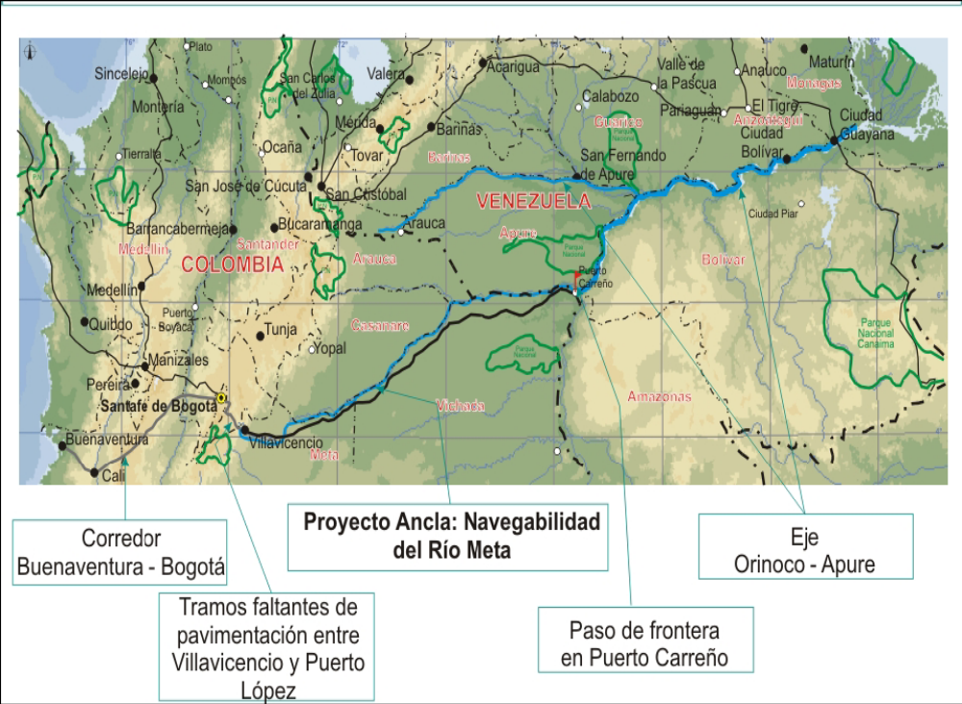
Nunchía
Fuente: IIRSA

Casanare se encuentra localizado Geoestratégicamente. En el plano Internacional y nacional Casanare se encuentra inmerso en el corredor, Quito - Caracas, importante arteria vial que hace parte de la integración del cono Sur del continente como se muestra en el plano que hace referencia a la conectividad y movilidad nacional en el numeral 1.1.2. Esta localización se hace aún más relevante si se tiene en cuenta que Venezuela, es el primer socio comercial en la comunidad andina y el segundo a nivel mundial. Además, esta posición le da amplia posibilidad de expandir la frontera agrícola nacional.

Por otra parte su cercanía con el río Meta también fortalece esta posición, pues este medio de comunicación fluvial hace parte de la Hidrovía Suramericana un estratégico eje de conectividad y movilidad tanto de la región Orinocense Colombo-Venezolana, como de Suramérica, ya que este medio de integración física parte del río Meta, el cual recibe por la margen izquierda las aguas mas importantes de Casanare (Ríos Upía, Cusiana, Cravo Sur, Pauto, Ariporo, Casanare) ; luego va al Orinoco, por el Orinoco al Norte hasta el atlántico; o por el Orinoco al sur, al caño Casiquiare, al Río negro hasta el Amazonas, el cual también comunica con el océano atlántico. Obviamente no se puede olvidar que esta posición se vuelve mas relevante si se toma en cuenta el eje andino que conecta al pacífico con el atlántico a través del corredor Buenaventura – Cali – Bogotá- Villavicencio – Puerto López y luego al río meta como se describió anteriormente. Esta posición se fortalece si se tiene en cuenta que el departamento tiene una infraestructura vial que facilita la intercomunicación, pues la mayoría de la malla vial secundaria y terciaria se encuentra en condiciones para transitar.

Figura No 2. Casanare en el plano internacional movilidad y conectividad
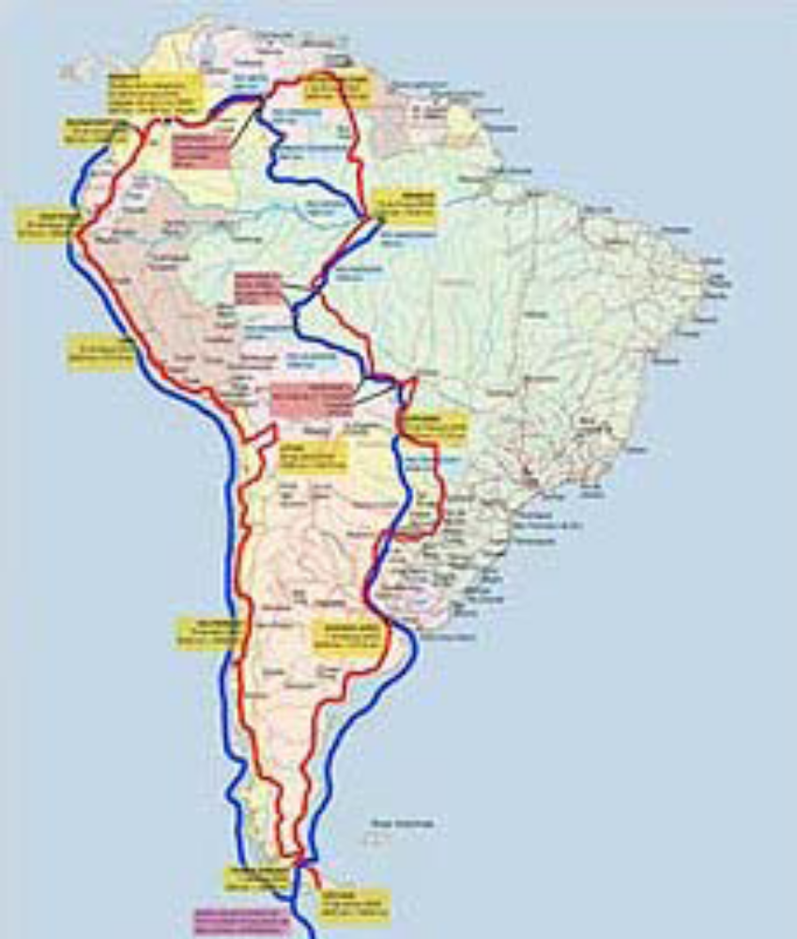
2.2.2. CONECTIVIDAD Y MOVILIDAD NACIONAL

Figura No. 3 Conectividad y Movilidad Nacional
YOPAL
VILLAVICENCIO
SOGAMOSO
TUNJA
BUCARAMANGA
MEDELLIN
CALI
BOGOTA
CARACAS
QUITO
NUNCHÍA
2.2.3. CONECTIVIDAD Y MOVILIDAD REGIONAL

En el plano regional Casanare conserva la condición de territorio Geoestratégico pues las cuatro rutas principales (La Troncal del llano que comunica a Yopal con Villavicencio y Bogotá, la vía del Cusiana que comunica a Yopal con Sogamoso y Bogotá, la vía alterna al llano que comunica a Yopal con Garagoa y Bogotá, y la ruta de los libertadores) que comunican a Casanare con el centro del país significan acceso a cuatro grandes y representativos mercados que son: Bogotá, Cundinamarca, Boyacá y Meta, siendo este último a su vez un “competidor-cooperador” directo de Casanare por la similitud de las condiciones agroclimáticas y de la oferta ambiental, que se refleja en la producción de productos análogos. El río Casanare, que es navegable en 307 Km. es trascendental para el comercio del carbón que puede ser transportado por la ruta de los libertadores hasta el río Casanare y de ahí por el Meta hasta Venezuela, por el norte al océano atlántico, o por el sur hasta Brasil, país demandante a gran escala del producto mencionado. Esta proximidad a estos grandes centros de consumo es una variable que debe ser significativamente aprovechada a la hora de planificar y ejecutar el futuro inmediato y de largo plazo del Departamento.

Casanare esta integrada interna y externamente con una red vial que aunque presenta buenas características requiere de su terminación para una conectividad terrestre mucho más amplia y efectiva. Estas vías son: troncal del llano (Hato Corozal-san salvador-TAME, 17 Km.), Vía del Cusiana (El Crucero-aguazul, 14.86 Km.), Trinidad-Bocas del Pauto, 35 Km., Vía alterna del llano (Santa María – San Luís de Gaceno, 20 Km.), Troncal de los Libertadores (Belén-Socha_sácama, 10 Km.) Estas vías se encuentran incluidas en el CONPES 3311 (Plan 2500) y están en procesos de adjudicación. Por otra parte es prioritaria la construcción de la variante de la marginal al paso por Yopal y la construcción de la doble calzada del puente sobre el río Pauto. En total son 116.86 Km. de vías para fortalecer la red vial departamental, nacional y binacional.

Otra condición que tiene Casanare y que fortalece su ubicación es la dotación con un aeropuerto internacional de operación nocturna y de especificaciones que permite la operación de aviones de gran capacidad de carga.

De igual manera Casanare esta “sumergido” en uno de los nichos con mayor biodiversidad del mundo; la Orinoquía, ostenta gran cantidad de fuentes y recursos hídricos, es el mayor productor de hidrocarburos del país, que a su vez, son la columna vertebral de la economía nacional, posee un relieve variado, enlaces de conectividad y movilidad que desde el punto de vista geopolítico, otorga ventajas que son de gran importancia para la estrategia de Casanare, y que han sido aprovechadas en diversas épocas de la historia llegando a significar la libertad e independencia del reino español en el siglo XIX.

Figura No 4. Conectividad Regional

VILLAVICENCIO
SOGAMOSO
TUNJA
BOGOTA
GARAGOA
NUNCHÍA
YOPAL

Figura No. 5 ubicación del Municipio
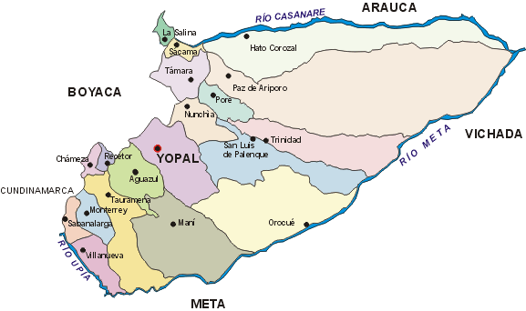

2.2.4 CONECTIVIDAD Y MOVILIDAD MUNICIPAL

La infraestructura vial se considera como una de las bases fundamentales para el desarrollo económico y social de las áreas urbanas, ya que es un factor determinante en la organización espacial de la ciudad y de su grado de integración en la economía regional, nacional e incluso internacional. El abrir vías facilitará las posibilidades de verdadero desarrollo. Pensando hacia el futuro en la comercialización de los productos y de los bienes y servicios, el desarrollo del Turismo y la integración de las comunidades a lo largo de la región y de esta con el resto del país y con el mundo entero aspecto fundamental para su desarrollo, por todo esto se requiere definitivamente de buenas vías de acceso. Es una de las necesidades claves para el ordenamiento territorial.

Casanare dispone de una red de carreteras que conecta las cabeceras municipales entre si. La principal vía es la Troncal o Marginal del Llano que atraviesa el departamento de sur a norte por el Piedemonte. A esta troncal llegan los accesos andinos como la vía alterna al Llano, la carretera de Cusiana y la Ruta de los Libertadores que comunican a Casanare con el centro del país permitiendo el acceso a cuatro grandes y representativos mercados que son: Bogotá, Cundinamarca, Boyacá y Meta, siendo este último a su vez un “competidor-cooperador” directo de Casanare por la similitud de las condiciones agroclimáticas y de la oferta ambiental, que se refleja en la producción de productos análogos.

El centro urbano predominante de esta región es Yopal donde se concentran las funciones económicas, financieras, políticas e institucionales.

La pavimentación de la vía de interconexión con la Marginal del llano, permitirá un menor tiempo de recorrido y haciendo de Nunchía un lugar más accesible, mejorando su desarrollo social y económico; (5.5 kms. por pavimentar). Esta posición se debe fortalecer mejorando la infraestructura vial secundaria y terciaria que facilite la intercomunicación.

La malla de conectividad con el resto de la región es poco densa. Existe una precaria infraestructura vial de interrelación con otros Municipios o veredas compuesta por carreteables y caminos de herradura que impiden una adecuada intercomunicación entre los diferentes asentamientos humanos. Seria de suma importancia realizar estudios y diseños para la apertura de la vía de comunicación con el Municipio de Tamara y con el Municipio de Pore y el Norte de Casanare y el mejoramiento de las vías terciarias.

El Municipio de Nunchía establece múltiples relaciones de oferta y demanda de bienes y servicios a nivel interveredal, con otros Municipios y otros departamentos.

Factores como la localización de las veredas, vías y distancias, infraestructura productiva y social, hacen que se determinen diferentes corredores de bienes y servicios así:

- Romero- Macuco-Guanapalo-San Luís de Palenque

- Barbacoas-Plazuela-Primavera-Pore: PIEDEMONTE

- Redención-Corea-Cañas-Sirivana-Pretexto-Guacharacas-Yopalosa-Yopal:SABANA

- Conchal-Cazadero- El Caucho- Tacare- Santa Cruz-Palmira-Caño hondo, Tacare-Barranquilla
- Vega de Tacare, Palmita, Cofradía, Buenos Aires, Moralito, Betania, Pie de cuesta-Casco urbano

- Playón-Vega de Tacare-Buenavista- Vijagual, Pedregal-Capilla

- Milagros- Guayabal-Sabanota, Niscota, Morcote, Altamira, Tamuria, Tocaría Alto

- Tamuria, Cofradía, Palmita, Buenos Aires, Moralito, La Virgen, Piedecuesta, Vega
- Tacare, Playón, La Capilla, Puerto Payero, Vijagual, Maguito, Palmarito, Pedregal, San Martín-Yopal-Bogotá: PIEDEMONTE-MONTAÑA

La realidad de la explotación de petróleo en la zona, constituiría a Nunchía como un núcleo de desarrollo económico, siempre y cuando se dote de unos servicios sociales y empresariales suficientes y de calidad, de tal manera que Nunchía sea atractivo para la localización empresarial. Dotarle y crear las condiciones para convertir el Municipio en un polo de desarrollo que permita mejorar la calidad de vida de sus habitantes, es de suma importancia.

2.3 LIMITES

2.3.1 DEFINICIÓN DE LÍMITE MUNICIPAL

La norma que establece el límite municipal de Nunchía y de la totalidad de Municipios del departamento es el decreto 870/74, mediante el cual se establece la descripción de las líneas limítrofes intermunicipales; sin embargo, en el Municipio de Nunchía, al igual que otros Municipios del departamento, se presentan inconsistencia en lo que tiene que ver con la realidad social y administrativa que se vive en el departamento.

Decreto 870 de 1974

Por el cual se fijan los límites de los diferentes Municipios en que se divide la intendencia de Casanare.

EL PRESIDENTE DE LA REPUBLICA DE COLOMBIA

En desarrollo de las facultades que le confiere el artículo 4º de la ley 2ª de 1943.

DECRETA:

ARTICULO NOVENO: Los límites del Municipio de Nunchía son los siguientes:

- Con el Municipio de TAMARA: Partiendo de la intersección del filo “ El Chulo” con el río Nunchía, donde concurren los territorios de Nunchía y Támara, en el limite con el departamento de Boyacá, se sigue en dirección noreste (NE) por el divorcio de aguas hasta el alto de la Cruz; se continua en la misma dirección hasta el cerro de las Lajas y por el Filo Aposentos hasta su terminación en el río Pauto, en el sitio denominado “Aposentos”; se sigue por el río Pauto aguas abajo, hasta la desembocadura de la quebrada “Guaracura”, donde concurren los territorios de Nunchía Támara y Pore.

- Con el Municipio de Pore: Partiendo de la desembocadura de la quebrada Guaracura en el río Pauto, donde concurren los territorios de Nunchía, Támara y Pore, se sigue el río Pauto aguas abajo, hasta la desembocadura del caño Boral, donde concurren los territorios de Nunchía, Pore y San Luís de Palenque.

- Con el Municipio de San Luís de Palenque: Partiendo de la desembocadura del caño Boral, en el río Pauto, donde concurren los territorios de Nunchía, Pore y San Luís de Palenque, se sigue el caño Boral aguas arriba, hasta el carreteable que el desecho, conduce a las Gaviotas; se continua por el carreteable que pasa por el estero La Piña de Corozo, hasta el caño Guanapalo; se sigue el caño Guanapalo, aguas abajo hasta el cruce de la carretera que de San Luís de Palenque conduce a la Barquereña, se continua por el borde norte de¡ esta carretera, en dirección oeste (W), hasta el caño Sirivana, sitio “Paso del Sirivana”; se sigue el cauce del caño Sirivana, hasta su desembocadura en el río Tocaría, donde concurren los territorios de Nunchía San Luís de Palenque y Yopal.

- Con el Municipio de Yopal. Partiendo del Puente “Vega de Paya” sobre el río Payero donde concurren los territorios de Yopal y Nunchía, en el limite con el departamento de Boyacá, se sigue el río Payero hasta su desembocadura en el río Tocaría, se continua por el río Tocaría aguas abajo, hasta la desembocadura del Caño Sirivana, donde concurren los territorios de Yopal, Nunchía y San Luís de Palenque.

2.4 CONFLICTOS INTERMUNICIPALES E INTERDEPARTAMENTALES

La delimitación del límite del Municipio de Nunchía, presenta algunas imprecisiones que han sido establecidas con el transcurrir del tiempo, sin que se hayan tomado las medidas pertinentes para subsanar los inconvenientes que se están presentando y que pueden ser aún mayores en el momento en que grandes proyectos se sitúen sobre las zonas de litigio.

En primer lugar, cabe mencionar que entre el Municipio de Nunchía y San Luís de Palenque se presenta una situación de litigio, sobre la vereda Guanapalo, la más grande del Municipio. De acuerdo con la descripción del decreto antes mencionado, Guanapalo se encuentra localizado en Nunchía; sin embargo en la actualidad presenta inversiones realizadas por administraciones de los dos Municipios. Situación ante la cual la comunidad no sentía como inconveniente pertenecer a uno u otro Municipio. Sin embargo, la realidad es que la vereda se encuentra muy cerca de la cabecera de San Luís de Palenque, por lo que opta por este Municipio para los trámites que debe realizar.

De igual manera, la comunidad actual manifestó en las pasadas elecciones de alcaldes su interés de participación como miembros de San Luís de Palenque. Para que esta situación sea resuelta a satisfacción es necesario que a través de la Asamblea Departamental se realicen los trámites necesarios para dar solución efectiva y jurídica al inconveniente planteado.

La otra situación de conflicto en relación con los límites, traspasa el ámbito de lo local, pues se trata de un litigio entre Casanare y Boyacá. En la práctica los habitantes de cerca de siete veredas (Milagros, Guayabal, Sabanetas, Niscota, Morcote, Altamira y Tocaría), se identifican como pobladores de Nunchía; sin embargo la descripción y trazado riguroso de la norma que define el límite, ubica a todas las veredas antes mencionadas como parte del Municipio de Paya (Boyacá).

2.5 DIVISION POLITICO ADMINISTRATIVA

2.5.1 EL TERRITORIO URBANO MUNICIPAL

El Municipio de Nunchía, fue fundado en el año de 1655, se encuentra ubicado a los 5º 38 de latitud norte y los 72º 15’ de longitud al oeste de Greenwich, sobre los 380 msnm, distando de la capital departamental cerca de 60 Km. La superficie total del Municipio es de 1171 Km2, distribuidos en paisaje de montaña, piedemonte y llanura.

De conformidad con lo establecido en el Acuerdo No. 014 de junio 10 de 1989, articulo 52, el perímetro urbano fue delimitado por el Honorable Concejo Municipal de Nunchía. (Mapa No 21. (Perímetro Urbano)

Se encontraron inconsistencias en la delimitación del perímetro urbano en la cartografía que aparece como soporte al EOT 2000, aunque se hace la descripción general en el documento de acuerdo, en la cartografía no es muy específico y es difícil identificarlo.

Existe cartografía con fecha Mayo del 2000 donde se delimita el perímetro urbano de manera más específica y técnica, consecuente con el perímetro sanitario y de servicios, teniendo en cuenta lo determinado en la Ley 388 y sus decretos reglamentarios. Se recomienda realizar su descripción referenciado en el documento coordenadas planas en X y Y, y así ubicar los mojones que lo demarquen físicamente.

Este perímetro será analizado según los procedimientos y concertación comunitaria que requiere el proceso.

El perímetro urbano no puede contener las zonas de expansión, según lo determina la Ley 388 en su artículo 31 y 32. La inclusión de las zonas de expansión es uno de los grandes errores a nivel de clasificación del suelo.

ARTICULO 31. Suelo urbano. Constituyen el suelo urbano, las áreas del territorio distrital o municipal destinadas a usos urbanos por el plan de ordenamiento, que cuenten con infraestructura vial y redes primarias de energía, acueducto y alcantarillado, posibilitándose su urbanización y edificación, según sea el caso. Podrán pertenecer a esta categoría aquellas zonas con procesos de urbanización incompletos, comprendidos en áreas consolidadas con edificación, que se definan como áreas de mejoramiento integral en los planes de ordenamiento territorial.

ARTICULO 32. Suelo de expansión urbana. Constituido por la porción del territorio municipal destinada a la expansión urbana, que se habilitará para el uso urbano durante la vigencia del plan de ordenamiento, según lo determinen los Programas de Ejecución.

La determinación de este suelo se ajustará a las previsiones de crecimiento de la ciudad y a la posibilidad de dotación con infraestructura para el sistema vial, de transporte, de servicios públicos domiciliarios, áreas libres, y parques y equipamiento colectivo de interés público o social.

Dentro de la categoría de suelo de expansión podrán incluirse áreas de desarrollo concertado, a través de procesos que definan la conveniencia y las condiciones para su desarrollo mediante su adecuación y habilitación urbanística a cargo de sus propietarios, pero cuyo desarrollo estará condicionado a la adecuación previa de las áreas programadas.

2.5.1.1 Área urbana municipal

Figura No. 6 Área Urbana Municipal
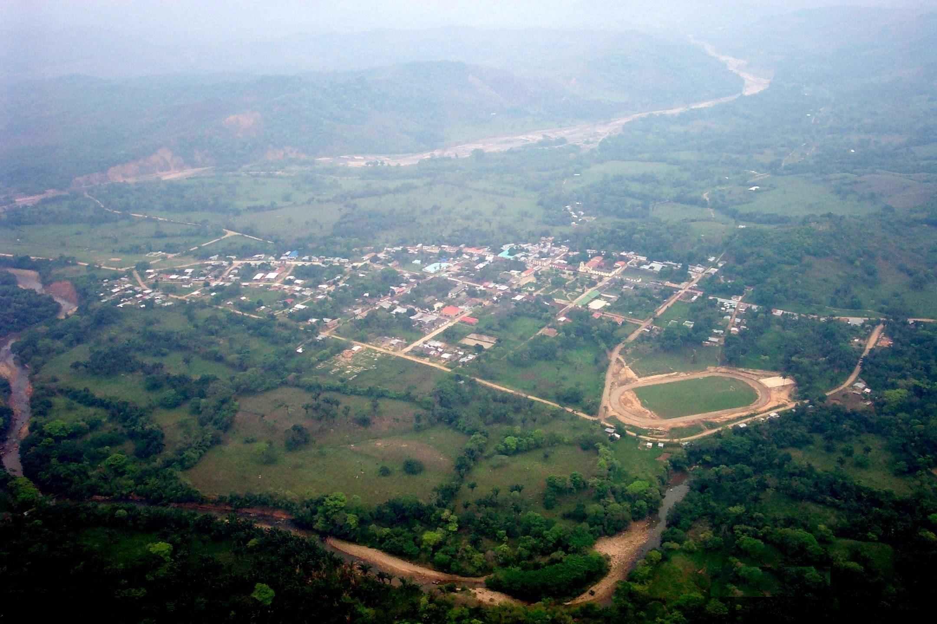
Fuente: Plan de desarrollo “Unidos para el desarrollo de Nunchía” 2004-2007
Para analizar el desarrollo urbano y crecimiento del Municipio de Nunchía, se debe tener en cuenta su trayectoria histórica. Esta condición de tradición histórica le otorga una función principal dentro del Municipio; es además de cabecera municipal, un Municipio que posee valores de patrimonio urbanístico e histórico que le otorgan memoria urbana e identidad ciudadana.

Su crecimiento urbano inicia con la implantación del damero español en función de la plaza principal que da una organización que induce a un crecimiento espacial simétrico y lineal, esto acompañado, por otros factores físicos propios de la región. Las limitantes geográficas determinaron una expansión longitudinal del casco urbano.

La cabecera urbana de Nunchía, se configura en forma de cuadricula, con un tamaño de cada una de las manzanas similar, alrededor de un eje principal, que es la vía Río Tocaría Tamara, donde se concentra parte del patrimonio arquitectónico local.

La zona central ocupada por manzanas definidas, con una alta ocupación en su borde, pero con grandes vacíos al interior. Presenta baja densidad y desarrollo de perfil de un (1) piso definido para vías y espacios de transición de público a lo privado, sin zonas de cesión o jardín. Y la zona de borde con tipologías variadas, discontinuas, algunos jardines, parcelaciones medias y pequeñas, mayor densidad, perfil de un (1) piso y un perfil vial y paramentos no definidos.

Las construcciones que por tradición local y patrimonio cultural son consolidadas, físicamente tienen una condición de no consolidadas por sus materiales y sus bajas especificaciones constructivas. Las construcciones en su mayoría están en mal estado; no existen criterios coherentes de patrimonio local y deben ser objeto de programas de mejoramiento integral que garanticen la imagen del casco urbano.

El casco se caracteriza por la vivienda y es política prioritaria el conservar esa condición, dadas sus condiciones de patrimonio histórico cultural especialmente sobre el marco de la plaza. Sobre la carrera 5ª, se generan las actividades comerciales e institucionales, sin que exista un esquema determinado para su desarrollo.

Las perspectivas de desarrollo del Municipio de Nunchía están basadas en el aprovechamiento de su riqueza histórica, del beneficio de sus tierras y de la implementación de mecanismos turísticos para la región, estas expectativas generan el prever una infraestructura que satisfaga las necesidades, por este hecho es de gran importancia el poder darle un manejo controlado al desarrollo del Municipio orientadas a un futuro sin problemas de planificación urbana.

Es innegable que el potencial de Nunchía es incalculable. Al estar organizado el Municipio se incrementa la inversión tanto a nivel público como privado generando confiabilidad y nuevas alternativas de empleo en el Municipio.

El Municipio de Nunchía esta en una etapa de reactivación y desarrollo. Las expectativas locales y regionales son altas, esto conlleva a un crecimiento físico que si no es controlado puede hacer mucho daño en un tiempo no muy lejano, hay que tener en cuenta que el Municipio debe funcionar como una empresa con funcionarios eficientes y comprometidos con el gobernante y sus causas. Una empresa del estado como cualquiera de las privadas debe tener una organización marcada en la proyección ordenada de su crecimiento, en este caso de su parte física la cual repercute en el comportamiento de sus habitantes, a mejores condiciones de vida.
Los centros urbanos se van transformando con el transcurrir del tiempo. Aunque el caso de Nunchía es particular, su poco desarrollo obedece a su ubicación y falta de elementos de penetración estratégicos de comunicación

La ubicación de la cabecera es distante de los centros de producción, y se suma a esto la ausencia de reconocimiento como centro constitutivo importante manteniendo al Municipio en el estancamiento que se encuentra.

2.5.1.2 División política urbana

A través de ejercicios de participación comunitaria y de concertación con la misma, el área urbana tiene una extensión de 68 Ha, y esta conformada por los siguientes Barrios: Ver Mapa No 27

Barrio Guarataro: Desde la carrera 6ª y en sentido noroccidental sobre toda la calle 6ª a y viviendas aledañas.

Barrio El Centro: Desde la carrera 7ª hasta la carrera 3ª entre calles 9ª hasta la calle 7ª y desde la carrera 6ª hasta la carrera 4ª entre calles 7ª y 6ª .

Barrio El Progreso: Viviendas aledañas a la carrera 6ª hasta la carrera 4ª entre calles 5ª y 6ª y desde la carrera 4ª hasta la carrera 2ª entre calles 5ª y 2ª y calle 7ª hasta la calle 8ª entre carreras 3ª y 2ª .

Barrió Plazuelas: Desde la calle 9 hasta el caño La Jucha sentido nororiental, entre carreras 3ª hasta límites seminario y lotes del Señor Sánchez.

Barrio San Carlos: A partir de la calle 5ª hasta la calle 2ª entre carreras 6ª y 2ª.

Barrio el prado: el cual se encuentra en proceso de construcción.

Acontinuación se presenta las viviendas que tiene cada barrio y el número de familias.
Tabla No 1 barrios del área urbana
BARRIO | VIVIENDAS | FAMILIAS
GUARATARO- LA CHARCA | 19 | 33
EL CENTRO | 84 | 92
EL PROGRESO | 38 | 42
PLAZUELAS | 31 | 32
EL PRADO(en proceso de construcción) | 48 | 48
SAN CARLOS | 44 | 55
TOTAL | 291 | 513

2.5.1.3 Evaluación elementos urbanos

2.5.1.3.1 usos del suelo urbano

El uso es la destinación asignada para el aprovechamiento del suelo teniendo en cuenta que prevalece el bienestar general sobre el particular y que requiere de una infraestructura urbana adecuada, de acuerdo con las actividades que se pueden desarrollar en este.

El casco urbano adolece de una definición completa de usos del suelo. Se identifican 3 zonas homogéneas que recogen las diversas condiciones y características del casco urbano.

Zona 1. Histórica:

Corresponde al área central de Nunchía, al sector constitutivo asociado a la plaza que se erige como la principal línea de acción en el desarrollo del casco, determinando una política de mejoramiento y conservación para el sector por los elementos de valor patrimonial y los edificios, que contiene.

Zona 2. Desarrollo

Corresponde a toda el borde oriente que recorre la carrera 3ª: por su posición, los proyectos estratégicos recreativos y de abasto que sus predios permiten, el servicio independiente de la carrera 3ª y su permeabilidad sobre el centro por las calles 5ª,6ª,7ª y la posible 8ª. La estrategia territorial presenta la descripción territorial y el nivel particular de la intervención y los proyectos necesarios para el desarrollo de estas zonas.

Zona 3. Borde y protección

Como concepto se definen como las zonas que contienen al casco y que principalmente son de protección, como el lomerío y la franja concomitante al río Tocaría, las zonas de barrios subnormales carentes de programas de mejoramiento integral y de inclusión en el perímetro de servicios, además de las zonas de expansión a las cuales eventualmente debe recurrir el Municipio en su crecimiento.

Sin embargo se realizará una propuesta de intervención del suelo tomando como base el plano de uso encontrado en el análisis de los documentos existentes y de acuerdo a la dinámica actual del Municipio que será socializada y concertada con la comunidad con el fin de potencializar y reafirmar otros usos no propuestos y la visión de futuro del Municipio.

Los criterios para la definición de usos del suelo en el Municipio de Nunchía para las actividades y procesos socioeconómicos, atienden a los cambios de la base económica local y los procesos de transformación y deterioro de los sitios, la reglamentación sobre usos del suelo y la localización de actividades se orienta a controlar conflictos funcionales para consolidar usos que fortalezcan las actividades productivas de manera que se garantice:

1. Calidad ambiental, entorno seguro, calidad espacial e integración con otras actividades urbanas.
2. La localización de nuevas actividades caracterizadas por menor demanda de suelo urbano, mayor complejidad tecnológica, procesos productivos más limpios y mayor capacidad de adaptabilidad y movilidad.
3. La promoción de actividades que permitan el desarrollo de usos relacionados con la plataforma de competitividad, respaldada por los componentes construidos del sistema estructurante de espacio público.

2.5.1.3.2 Unidades de consolidación

El grado de consolidación del desarrollo se define en función del uso del suelo, las características de este y las relaciones que existan entre los distintos usos.

Se realizará una síntesis basada en la información de servicios públicos básicos; Acueducto, alcantarillado y energía, puesto que estos servicios son los elementos fundamentales para el adecuado funcionamiento del Municipio y son además determinantes principales de calidad de vida.

2.5.1.3.3 Tratamiento urbano

El sector Urbano está conformado por los siguientes sectores, que se presentan en el plano de zonificación urbana, según articulo 54 del EOT

2.5.1.3.3.1 Zona en desarrollo urbano
Corresponde al área urbana desarrollada actualmente o en proceso de desarrollo.

2.5.1.3.3.2 Zona de expansión urbana

Correspondiente al área norte en el perímetro urbano destinada al crecimiento urbano con la infraestructura de servicios, ver mapa de zonificación urbana.

2.5.1.3.3.3 Zona protección y conservación ambiental
Comprende las áreas de interés paisajístico y ambiental, en especial el Cerro Santa Bárbara y las rondas de los ríos Nunchía y Tocaría. (Articulo 56)

2.5.1.3.3.4 Zona histórica y cultural

Comprende el centro de la cabecera municipal, alrededor del Parque y sus construcciones serán objeto de restauración, rehabilitación, protección y conservación de los valores y estilos arquitectónicos de conformidad con las normas vigentes (Articulo 57)

2.5.1.3.2 Tratamientos de desarrollo
Se asigna este tratamiento a los terrenos sin urbanizar que se encuentran al interior del perímetro de servicios.

2.5.1.3.2.1 Tratamientos de densificación
Se asigna este tratamiento a las manzanas ubicadas al interior del perímetro de servicios que presenten predios sin edificar y/o aquellas que, a pesar de estar construida la totalidad o gran parte de sus periferias, presenten una subdivisión con parcelas de gran tamaño que permitan tener una densificación al interior, es decir, en sus centros de manzana.

2.5.1.3.2.2 Tratamientos de conservación
Se asigna este tratamiento a los inmuebles, al interior del centro histórico, que presenten valores arquitectónicos, históricos y urbanísticos que contribuyan a preservar la “memoria urbana” del Municipio.

2.5.1.4 Equipamiento urbano municipal

2.5.1.4.1 Matadero

Nunchía dispone de una infraestructura para este propósito, sin embargo se encuentra ubicado en un sector residencial, en el barrio San Carlos y si bien en su interior se cuenta con la dotación mínima adecuada (tanques, lavaderos, servicios públicos) el proceso de eliminación de vertimientos y deshechos es inadecuado, los residuos líquidos caen directamente al río Nunchía sin ningún tratamiento. Se hace necesario su reubicación.

        - Plaza de Mercado

El conjunto de actividades asociadas al mercado y al transporte no se encuentran definidas dentro de una política de usos. No existe una infraestructura destinada para plaza de mercado, los días domingos se ubican en los alrededores del parque toldos con diversos productos comestibles. Su ubicación es incompatible con los usos que se desarrollan en el sector en mención.

2.5.1.4.3 Otros

2.5.1.4.3.1 Cementerio

Tiene aproximadamente una hectárea de extensión y en su mayoría ya fue ocupada. No existe ninguna reglamentación sobre usos y ocupación del área del cementerio, como tampoco de tarifas en la venta de lotes, su mantenimiento es mínimo.

Actualmente se requiere la construcción de un nuevo cementerio o parque cementerio, a raíz del agotamiento de las bóvedas pues en la actualidad solo se cuenta con el 20% de espacio disponible, es decir se está colmando la capacidad o vida útil de él. Por su ubicación se puede estar presentando contaminación de aguas, por encontrarse cerca de los sitios de abastecimiento de agua potable.

2.5.1.4.3.2 Estaciones de Policía

Ubicada al lado de Telecom en el Parque Principal. La planta física donde labora esta institución es del Municipio, motivo por el cual se encuentra en esta zona, no siendo el sitio más recomendado para su funcionamiento.

Se hace necesaria una nueva ubicación y la construcción de la sede para la prestación de este servicio de importancia para el Municipio.

      - Patrimonio histórico y cultural

Determinar el carácter, singularidad, importancia y significado para preservar la memoria urbana del Municipio. La iglesia, algunas viviendas como la casa de Don Jacobo Rivera y el sitio denominado la piedra de Bolívar, se encuentran identificados como testimonio significativo de una época y poseen un valor especial por su singularidad.

El cerró Santa Bárbara, como un accidente geográfico con una connotación para la identidad de la ciudadanía, utilizado en algún tiempo para recreación y paseos familiares de los habitantes del Municipio, pero que por situaciones de orden público, se ha visto limitado el uso y acceso a este lugar.

Por sus características Nunchía debe procurar conservar su estructura urbana original así como su tipología edificatoria especialmente en la zona céntrica, ya que contiene una gran tradición histórica, permitiendo reafirmar la identidad de sus habitantes.

        - Inventario
Iglesia
Viviendas:
Sergio Vargas Oscar Ortiz Alex Ricardo Rojas
Raquel Triana Silvino Guicon Mariela Higuera
Cecilia Molina Aurora Rodríguez Delia Granados
Jacobo Rivera Rosalba Mariño Fermín Sánchez
Banco Agrario Isabel Tumay Alfonso Hernández
Casa cural Mardoqueo Vargas Pedro Luna
Registraduria Flia. Vargas Cuevas Tulia Walteros
Florentino Maldonado Ana Rosa Monguí Luís Fco. Continchara

2.5.1.5.2 Fundamento legal

A continuación se enuncian las diferentes leyes y acuerdos que reglamentan y definen las zonas e inmuebles del patrimonio cultural. Esta fundamentación legal está contenida en Constitución Política Colombiana:

· Ley 9 de 1989, artículo 2 numeral 5: Se establece como complemento a la descentralización, la conservación de las edificaciones y zonas de interés histórico, arquitectónico y ambiental como partes fundamentales del Plan de Desarrollo Municipal.

· Ley 9 de 1989, artículo 39: son planes de renovación urbana aquellos dirigidos a introducir modificaciones sustanciales al uso de la tierra y de las construcciones para detener el proceso de deterioro físico y ambiental de los centros urbanos, a fin de lograr, entre otros, el mejoramiento de la calidad de vida de los moradores de las áreas de renovación, el aprovechamiento intensivo de la infraestructura establecida de servicios, la densificación racional de áreas para viviendas y servicios, la descongestión del tráfico urbano o la conveniente rehabilitación de los bienes históricos y culturales, todo con miras a una utilización más eficiente de los inmuebles urbanos y con mayor beneficio para la comunidad.

Ley 163 de 1959 y su decreto reglamentario 264 de 1963: se dictan medidas sobre defensa y conservación del patrimonio histórico, artístico y monumentos públicos de la nación.

· Ley 388 de 1997: Se establecen mecanismos que permiten al Municipio, en ejercicio de su autonomía, promover el ordenamiento de su territorio, el uso equitativo y racional del suelo, la preservación y defensa del patrimonio ecológico y cultural localizado en su ámbito territorial y la preservación de desastres en asentamientos de alto riesgo, así como la ejecución de acciones urbanísticas eficientes.

· Ley 136 de 1994, artículo 32 numerales 7 y 8: son atribuciones de los concejos, establecer, reformar o eliminar tributos, contribuciones, impuestos y sobretasas, de Conformidad con la ley, y velar por la preservación y defensa del patrimonio cultural.

· Artículo 80 de la C.P.: es obligación del estado y de los particulares, proteger las riquezas culturales y naturales de la nación.

· Artículo 313 numeral 9 de la C.P.: corresponde a los consejos municipales, además, dictar las normas necesarias para el control, la preservación y defensa del patrimonio ecológico y cultural del Municipio.

En los inmuebles declarados como Edificaciones con Valor Patrimonial para el Municipio se debe solo permitir los siguientes tipos de intervención:

- Adecuación: Obras dirigidas a la adaptación o actualización funcional del inmueble con relación al uso asignado, ya sea el original o uno diferente pero compatible con la tipología espacial. Es un proceso orientado a la conservación y por lo tanto respetuoso de los elementos y contenidos originales de la edificación. Dentro de esta categoría se permiten las siguientes obras:

- Construcción de baños, cocinas y servicios que permitan una normal y adecuada habitabilidad.
- Apertura de vanos o comunicaciones interiores siempre y cuando se hagan evidentes las modificaciones mediante vestigios y huellas en paredes, pisos o entrepisos.
- Subdivisiones espaciales con carácter reversible, que mantengan la lectura y percepción del espacio original (divisiones transparentes o divisiones bajas).
- Las escaleras, galerías, corredores, patios y zaguanes deberán mantener su unidad y carácter.
- Incorporación de sistemas técnicos y equipos especiales que permitan el funcionamiento de los usos asignados.
- Construcción de entrepisos o mezanines aislados que no impidan la lectura y percepción completas del espacio original.

- Mantenimiento: Son las obras relacionadas con la reparación de los elementos existentes y que no afectan la estructura portante, la distribución espacial, las características formales ni funcionales, ni los usos existentes. En concreto, las obras de mantenimiento son:

- Pintura general o parcial conservando los materiales y colores originales (o aquellos que se encuentren en exploraciones bajo los colores y pañetes actuales).
- Saneamiento de las estructuras de muros para controlar humedades o contra la flora localizada en ellos o sus inmediaciones.

Reparaciones Locativas: Son aquellas obras como reparación, sustitución o ampliación de conducciones de servicios públicos por obstrucción u obsolescencia.

2.5.1.6 Sistema vial ( Ver Mapa No 6)

Nunchía en su área urbana tiene aproximadamente 5.901 m. de vías de los cuales 2555 son calles y 3346 son carrera, en su mayoría están sin pavimentar, con excepción de la Carrera entre calles 7 y 8, la calle 7 entre carrera 5 y 7, que representan el 7.5 % del total de las vías.

Actualmente en el Municipio de Nunchía, no existe una jerarquización vial que permita priorizar las necesidades de optimización de la red, debido a las condiciones, especificaciones y transito actuales de las vías, la clasificación que se puede aplicar al Municipio solo será por la funcionalidad de sus vías.

- Vía Nacional
Es la que suministra la posibilidad de entrar y salir fácilmente de la población,
Vía Nunchía - Yopalosa - Yopal.

- Vías Principales
Son las vías que permiten la comunicación de todas las zonas del Municipio con la zona comercial y de mayor actividad, son las vías mas transitadas

- Vías Secundarias

Son las vías que distribuyen él transito dentro de las distintas áreas que conforman la ciudad, es decir permiten la accesibilidad directa a las zonas residenciales, institucionales y recreacionales.

- Conformación Vial
La topografía no permite continuar la tipología original ortogonal generando vías y senderos reptantes. La actual malla consolidada, responde apropiadamente a la condición del territorio principalmente topográfica, su desarrollo esta limitado y debe considerar las condiciones del terreno, especialmente en las tentativas zonas de expansión.

No existe una adecuada señalización de las vías, no se presenta uniformidad en el ancho de calles y carreras.

No existe una adecuada identificación de las vías, ni de las viviendas.

El parque principal viene siendo usado por las empresas de transporte urbano como parqueadero debido a la falta de un espacio destinado para tal uso.

Las texturas de los empedrados permiten una identidad de la malla y debe conservarse ese tratamiento especialmente en el sector de la plaza. El remate de la cra. 5ª debe ser proyectado hasta su encuentro con la cra.3ª evitando así, los puntos ciegos y colapso de la malla.

La adecuación del espacio público de la vía principal de acceso brinda al visitante y habitantes del Municipio un mejor estar y una mejor imagen del Municipio.

La vía de penetración hacia occidente, cll. 6ª por el cementerio, necesita de una mejor especificación. Se hace necesaria vía de acceso alterna al sur, por la piedra de Bolívar, al norte de la manga de coleo, que permita comunicar el acceso principal del Municipio con esta zona.

Tabla No. 2 Estado actual de las vías urbanas
UBICACIÓN | TIPO DE VÍA | ESTADO
Vía Nunchía-Yopalosa- Yopal | Nacional-Regional | Sin pavimentar 5.5 Kms.

En las tablas se indican las longitudes de vía y sus anchos promedios, de acuerdo con el estado actual.
Tabla No. 3 Vías con empedrado
NOMBRE | CANTIDAD (ml) | ANCHO VIA (m)
CALLE | 186 | 10
CARRERA 5 entre calle 5ª y 8ª | 353 | 8
CARRERA 6 entre calle 5ª y 9ª | 500 | 8
CARRERA 7 entre calle 6ª y 9ª | 360 | 8
CALLE 7 entre carrera 4ª y 7ª | 300 | 8
CALLE 6 entre calle 4ª hasta el sector La charca | 250 | 8
CALLE 8 entre carrera 5ª y 7ª | 180 | 8
CALLE 9 entre la carrera 6ª y la 7ª | 60 | 8
TOTAL | 2.189

Tabla no.4 Vías sin pavimentar
NOMBRE | CANTIDAD  (ml) | ANCHO VIA
CARRERA 6 desde la calle 11 a la ye | 536 | 6
CARRERA 6 | 150 | 6
CARRERA 5 desde la calle 8ª a la 10ª | 550 | 8
CARRERA 3 (toda) | 1.300 | 8
CALLE 2ª (toda) | 76 | 6
CALLE 3 | 140 | 8
CALLE 4 | 80 | 10
CALLE 5 entre carrera 4ª y 3ª | 100 | 10
CALLE 6 entre carrera 4ª y 3ª | 100 | 8
CALLE 7 entre carrera 3ª y 2ª | 80 | 8
CALLE 9 entre carrera 6ª hasta la carrera 3ª | 100 | 8
CALLE 10 desde la carrera 7ª hasta la 5ª | 130 | 8
CARRERA 4 desde la carrera 7ª hasta la 9a | 370 | 8
TOTAL | 3.712

Nunchía en su área urbana tiene aproximadamente 5900 m. de vías de los cuales 2189 m. son vías empedradas y 3.712 son vías sin pavimentar, con excepción de la Carrera entre calles 7 y 8, la calle 7 entre carrera 5 y 7, que representan el 7.5 % del total de las vías.

- Vías Nuevos Desarrollos:

Carrera 2ª sobre los límites de la vivienda de interés social Barrio el Prado.
Carrera 7ª, 8ª y 9ª entre la proyección de las calles 6ª a la 2ª.

- Señalización
El Municipio dentro de su perímetro de servicios no cuenta con ningún tipo de Señalización, razón por la cual se hace imperiosa la realización de un estudio detallado de los puntos de conflicto que permita tomar medidas que conduzcan al mejoramiento de las condiciones de los vehículos y peatones.

- Recomendaciones

· Realizar un programa general de mantenimiento de las vías empedradas en mal estado.
· Implementar un programa de señalización vial.
· Mejorar las vías deterioradas del Municipio en cuanto a capa de rodadura, zonas laterales, anchos y andenes.
· Implementar un programa de pavimentación con especificaciones técnicas, zonas laterales anchos y andenes adecuados para las vías locales y secundarias.
· Mejorar las condiciones técnicas y de servicio de las vías que componen el anillo vial principal.
· Identificación de calles y carreras y viviendas a través de nomenclatura.
· El uso de la vía pública como parqueadero se da por la costumbre de la población de movilizarse acorta distancia caminando. Para lo cual se requiere la reglamentación de parqueo y control de las vías y la exigencia normativa de parqueaderos, lo cual podrá facilitar substancialmente la fluidez del tráfico vehicular y peatonal.
· A pesar de la sentida importancia del tráfico peatonal en el centro del Municipio no existe espacio publico para este, por lo tanto se deben implementar acciones que tiendan a disminuir el tráfico en las zonas como son el Parque y sus zonas circunvecinas especialmente los días sábados y domingos.

2.5.1.7 Espacio público

El espacio público es el conjunto de inmuebles públicos y los elementos arquitectónicos y naturales de los inmuebles privados destinados por naturaleza, usos o afectación a la satisfacción de necesidades urbanas colectivas que trascienden los límites de los intereses individuales de los habitantes. (Decreto 1504)

El espacio público comprende, entre otros, los siguientes aspectos:

- Los bienes de uso público, es decir aquellos inmuebles de dominio público cuyo uso pertenece a todos los habitantes del territorio nacional, destinados al uso o disfrute colectivo.

- Los elementos arquitectónicos, espaciales y naturales de los inmuebles de propiedad privada que por su naturaleza, uso o afectación satisfacen necesidades de uso público.

- Las áreas requeridas para la conformación del sistema de espacio público en los términos establecidos en este decreto.

El espacio público está conformado por el conjunto de los siguientes elementos constitutivos y complementarios:

1. Elementos constitutivos:

- Elementos constitutivos naturales:

- Cerró Santa Bárbara: Área de especial interés ambiental, paisajístico.

Elementos constitutivos artificiales o construidos.
a) Áreas integrantes de los sistemas de circulación peatonal y vehicular, constituidas por los componentes de los perfiles viales
La adecuación de la vía principal de acceso, mejora la imagen y la calidad de vida de los habitantes.
- Áreas articuladoras del espacio público y de encuentro: Parque principal.
Existe un área de presentación de actividades públicas que debe ser ubicada en un sitio con características especiales para este tipo de actividad, ya que el parque presentaría un deterioro continuo por el uso inadecuado de sus zonas verdes.
- Areas y elementos arquitectónicos espaciales y naturales de propiedad privada que por su localización y condiciones ambientales y paisajísticas, sean incorporadas como tales en los planes de ordenamiento territorial y los instrumentos que lo desarrollen, tales como cubiertas, fachadas, paramentos, pórticos, antejardines, cerramientos. (Ver Inventario viviendas patrimonio histórico)
- Elementos urbanísticos, arquitectónicos, históricos: Estatua Salvador Camacho Roldan, Piedra de Bolívar.
2. Elementos complementarios
- Componentes del amoblamiento urbano
  - Mobiliario.
Elementos de comunicación
Elementos de organización tales como: paraderos
Elementos de ambientación: luminarias, materas y bancas
Elementos de recreación: juegos infantiles
Elementos de salud e higiene tales como: baños públicos, canecas para reciclar las basuras.
Elementos de seguridad, tales como hidrantes.

- Señalización
No existe elementos de nomenclatura domiciliaria o urbana.
No existen elementos de señalización vial para prevención, reglamentación, información

- Recomendaciones
- Diseño red vial peatonal continua
- Adecuación Parque principal
- Construcción concha acústica presentaciones públicas
- Recuperación y adecuación Cerro Santa Bárbara

2.5.1.8 Modelo de ocupación urbano

La propuesta de alternativas de uso debe ser el resultado del análisis de las expectativas sociales, los objetivos de desarrollo y aquellos identificados en el diagnostico como potencialidades. Las áreas que conforman el suelo urbano están delimitadas por el perímetro urbano, que coincide con el denominado perímetro de servicios públicos o sanitarios. El suelo urbano tiene un área de 68 Ha.
Existe confusión en la identificación de usos y tratamientos en el documento técnico e información diferente en el documento y en los planos. Esta ineficiencia funcional de la ciudad genera un gran número de problemas que van en detrimento de la calidad de vida de los ciudadanos. Algunos de estos problemas se manifiestan por la mezcla o vecindad de actividades incompatibles, como es el caso de la ubicación del matadero en una zona residencial, generando un alto impacto negativo en este sector. La zona industrial se encuentra identificada en todo el acceso del Municipio y dadas sus características y el tipo de imagen y deterioro que puede presentar no es lo más recomendable.

2.5.1.9 Análisis funcional del sistema de asentamientos

No existe un sistema de asentamientos funcional de los centros poblados los cuales no tienen una estructura organizada la cual permita aportar al desarrollo del Municipio. El centro poblado que mas le puede aportar al Municipio es la Yopalosa la cual se encuentra ubicada sobre el eje vial Marginal de la selva, es un punto de encuentro de la zona pecuaria y agrícola mas grande del Municipio; este centro poblado se puede fortalecer, con la infraestructura y el equipamiento productivo que le permita ofrecer servicios sociales básicos y productivos. Se debe hacer un plan parcial y urbanístico para el desarrollo del centro poblado.

Este centro poblado puede ser centro de desarrollo de la parte plana del Municipio ya que muy cerca de allí se tiene proyectado construir uno de los distritos de riego para el desarrollo de Nunchía y sino se tiene como prioritario hacer inversión en servicios públicos y apoyar el desarrollo de ese centro poblado los administradores del Municipio no están pensando en el desarrollo Municipal.

Para el desarrollo del Municipio se debe tener como prioritario los siguientes objetivos:

- Potencializar la estructura física de la cabecera municipal que, presenta una fuerte tradición histórica dentro del departamento y la nación, de manera que dicha cabecera, además de prestar los servicios administrativos e institucionales que de por sí le corresponde, pueda ofrecer también, servicios para los pequeños productores de la región circundante tales como transporte, matadero y pequeños acopios para los productos de caña, maíz plátano y demás que se producen en dicha región.

- Descentralizar los servicios de productividad económica agroindustrial y la comercialización de los productos, en asentamientos que presenten características de centralidad territorial, como La Yopalosa; con el objeto de mejorar las condiciones de comercialización de los productos e interactuar con otras regiones y subregiones del departamento.

- Incrementar la productividad económica del territorio de sabana mediante el fortalecimiento de ciertos centros poblados que se ubican en lugares centrales y equidistantes dentro de dicha región, para conformar unos centros satélites de La Yopalosa.

- Fortalecer los equipamientos asistenciales y de educación en los centros poblados que presentan mayor población y mejores condiciones de infraestructura física, con el fin de racionalizar las inversiones de esta infraestructura y conformar unos centros primarios de prestación de dichos servicios que ejerzan un radio de acción a otros asentamientos menores y que se localizan cercanos a ellos.

Como complemento a la estructuración funcional de los centros poblados, se requiere de un adecuado funcionamiento de las infraestructuras de los ejes que establecen las relaciones funcionales entre dichos asentamientos.

2.5.2 DIVISION POLITICA RURAL

2.5.2.1 Área rural municipal

Nunchía, es un Municipio típicamente rural concentrándose el 83% de la población total en el área rural (datos censo ajustado 2005) ubicándose en las diferentes veredas que existen en el Municipio, pero que en realidad se homologan a juntas de acción comunal, ya que por acuerdo se definieron únicamente las inspecciones.

El centro poblado mas importante es la Yopalosa. Su importancia radica en su ubicación Geográfica como punto estratégico, su inmediato acceso a la principal vía del Departamento, en el eje YOPAL- PORE y su intersección con la vía que conduce, por un lado, a la cabecera municipal y, por el otro, a San Luís de palenque y como punto equidistante para el acceso de las veredas del entorno.

Se debe controlar su crecimiento y desarrollo a través de las directrices planteadas en el Plan Parcial que se debe realizar con el fin de evitar impactos urbanísticos, ambientales y sociales negativos que conllevarían a un deterioro físico, urbano y ambiental del territorio y, a un alto costo social y económico, difícil de recuperar en el futuro.

2.5.2.2 División política rural

El Municipio de Nunchía en su área rural esta conformada por 42 veredas, y 5 que se encuentran en litigio con el departamento de Boyacá, este conflicto debe ser solucionado por el arbitrio del instituto geográfico Agustín Codazzi, o llegar a instancia mayores como seria el Senado de la Republica. Existe otro conflicto entre el Municipio de Nunchía y San Luís de Palenque se presenta una situación de litigio, sobre la Vereda Guanapalo, la más grande del Municipio, y las veredas ubicadas como parte del Municipio de Paya. Es necesario que a través de la Asamblea Departamental se realicen los trámites necesarios para dar solución efectiva y jurídica al inconveniente planteado. (Ver mapa 17):

LISTA DE VEREDAS DEL MUNICIPIO

Tabla No. 5 División Política Rural
VEREDAS | VIVIENDAS | HABITANTES | VEREDAS | VIVIENDAS | HABITANTES
*ALTAMIRA | 28 | 100 | PALMITA | 23 | 135
ALTO TAMURIA | 20 | 97 | PEDREGAL | 22 | 89
BARBACOAS | 29 | 160 | PIEDECUESTA | 29 | 136
BARRANQUILLA | 34 | 224 | PLAYON | 12 | 73
BETANIA | 23 | 126 | PLAZUELAS | 4 | 23
BUENAVISTA | 8 | 39 | PRETEXTO | 37 | 169
BUENOS AIRES | 23 | 146 | PRIMAVERA | 17 | 67
CAPILLA | 38 | 178 | PUERTO PAYERO | 18 | 81
CAÑAS | 34 | 152 | REDENCION | 30 | 151
CAÑO HONDO | 21 | 183 | ROMERO | 11 | 46
CAUCHO | 47 | 263 | *SABANETAS | 26 | 140
CAZADERO | 41 | 208 | SAN MARTIN | 5 | 23
COFRADIA | 25 | 143 | SANTA CRUZ | 31 | 169
CONCHAL | 31 | 149 | SIRIVANA | 14 | 85
COREA | 24 | 116 | TABLON DE TACARE | 18 | 87
GUACHARACAS | 21 | 86 | TAMURIA | 42 | 152
GUAYABAL | 34 | 176 | VEGA DE TACARE | 21 | 114
MACUCO | 18 | 92 | VIJAGUAL | 33 | 122
MAGUITO | 17 | 96 | *VIRGEN | 20 | 104
MORALITO | 24 | 122 | YOPALOSA | 48 | 212
*NISCOTA | 50 | 200 | PALMITA | 23 | 135
PALMIRA | 41 | 163 | PEDREGAL | 22 | 89
PALMARITO
PLAYON | 12 | 73 | PIEDECUESTA | 29 | 136

2.6 DEL SERVICIO ADMINISTRATIVO MUNICIPAL

El Municipio de Nunchía tiene una estructura administrativa de tipo burocrático la cual le permite gestionar y administrar los destinos del Municipio. Y se encuentra estructurada así:

Tabla No. 6 Estructura administrativa del Municipio de Nunchía
DEPENDENCIAS | FUNCIONARIOS EN EJERCICIO
Alcaldía | Alcalde, Asistente, Secretario, Asistente Secretario, Auxiliar, Mensajero Conductor.
Secretaria de Planeación | Secretario, Asistente Secretarial, Auxiliar Obras y Jefe Banco de Proyecto.
Núcleo Educativo | Director y Secretaria
Tesorería | Tesorero, Secretaria y Auxiliar.
Almacén | Director, Secretaria, Profesional Agropecuario, Técnico Pecuario Y Técnico Agropecuario.
Oficina SISBEN | Almacenista y Secretaria
Inspección de Policía | Inspector y Secretaria
Acción Social | Directora y Secretaria
Desarrollo Comunitario | Auxiliar
Deportes y Recreación | Monitor de Deportes

- Recomendaciones

En infraestructura es necesario ampliar y remodelar el palacio municipal que se encuentra en muy malas condiciones y es la imagen institucional de la administración.

Es necesario hacer un estudio detallado de los requerimientos administrativos para el buen funcionamiento de la administración y contar con una buena base de datos para facilitar los procesos que se desarrollan dentro de la administración con miras a lograr eficiencia y eficacia administrativa.

2.6.1 ANALISIS DE LAS FINANZAS DEL MUNICIPIO

2.6.1.1 Análisis de la ejecución presupuestal de Nunchía de 2002 a 2004

2.6.1.1.1 Análisis histórico

Año 2002: Ingresos

La ejecución presupuestal del municipio de Nunchía para el 2002 fue así: del total de los ingresos que recibió el Municipio el 98.58% fueron ingresos corrientes y el 1.41% fueron ingresos de capital. Los ingresos tributarios divididos en impuestos directos e indirectos le aportaron al municipio el 5.17% del total de los ingresos. Los impuestos directos, representaron el 1.82 % del total de los ingresos y se hizo a través del predial unificado que representa el 100% de los impuestos directos.

Los impuestos indirectos representaron el 3.34% del total de los ingresos. De estos impuestos los mas representativos fueron industria y comercio que aporto el 57.67% de los impuestos indirectos, la sobretasa a la gasolina aporto el 16.99% y el degüello de ganado mayor aporto el 3.42% de los impuestos indirectos.

Los ingresos no tributarios le aportaron a los ingresos del municipio el 93.4% del total. Las tasas y tarifas aportaron el 1,01% de los no tributarios, y el mas representativo de este fue la publicación en la gaceta municipal el cual aporto el 21.05%, los servicios públicos representaron el 24.59% de tasas y tarifas, la extracción de ganado represento el 16.93% de tasas y tarifas, y otros tasas y tarifas representaron el 37.43%.

Las trasferencias de libre destinación representaron el 69.52% del total de los ingresos del municipio. Los aportes representaron el 22.87% de los ingresos y el 96.85% de esos aportes fueron de la Gobernación de Casanare.

Gastos

Para el año 2002 la Administración municipal gasto del total de sus ingresos en funcionamiento el 11.96%, el cual se dividió así: el concejo municipal se gasto el 11.73%, la Personería el 7.64%, y la Alcaldía Municipal el 80.62% los cuales se gastaron así: El 51.49% fue en servicios personales, el 26.96% en gastos generales y el 21.53% fueron trasferencias.

Los gastos de inversión fueron el 88.03% y se distribuyeron así: el 66.96% fueron de ingresos corrientes de la nación, el 3.03% fueron de regalías petroleras y el 27.32% fueron recursos de cofinanciación.

El 12.05% de gastos de inversión fueron en educación, el 32.24% en salud, el 14.16% en agua potable y saneamiento básico, en recreación y deportes el 2.16%, en cultura el 0.92%, y en el sector agropecuario el 1.77%.

Año 2003 Ingresos

La ejecución presupuestal del Municipio de Nunchía para el 2003 fue así: del total de los ingresos que recibió el Municipio el 85.7% fueron ingresos corrientes y el 14.3% fueron ingresos de capital. Los ingresos tributarios divididos en impuestos directos e indirectos le aportaron al municipio el 6.62% del total de los ingresos. Los impuestos directos, representaron el 1.04 % del total de los ingresos y se hizo a través del predial unificado que representa el 100% de los impuestos directos.

Los impuestos indirectos representaron el 5.57% del total de los ingresos. De estos impuestos los mas representativos fueron industria y comercio que aporto el 66.42% de los impuestos indirectos, la sobretasa a la gasolina aporto el 17.77% y el degüello de ganado mayor aporto el 1.25% de los impuestos indirectos.

Los ingresos no tributarios le aportaron a los ingresos del municipio el 79.11% del total. Las tasas y tarifas aportaron el 0.74% de los no tributarios, y el mas representativo de este fue la publicación en la gaceta municipal el cual aporto el 25.42%, los servicios públicos representaron el 18.8% de tasas y tarifas, la extracción de ganado represento el 16.37% de tasas y tarifas, y otros tasas y tarifas representaron el 39.02%.

Las trasferencias de libre destinación representaron el 41.58% del total de los ingresos del municipio. Los aportes representaron el 36.17% de los ingresos y el 82.49% de esos aportes fueron de la Gobernación de Casanare.

Gastos

Para el año 2003 la Administración municipal gasto del total de sus ingresos en funcionamiento el 9.43%, el cual se dividió así: el concejo municipal se gasto el 8.9%, la Personería el 5.7%, y la Alcaldía Municipal el 85.3% los cuales se gastaron así: El 40.66% fue en servicios personales, el 36.33% en gastos generales y el 22.99% fueron trasferencias.

Los gastos de inversión fueron el 90.56% y se distribuyeron así: el 33.81% fueron de ingresos corrientes de la nación, el 11.48% fueron de regalías petroleras y el 50.24% fueron recursos de cofinanciación.

El 7.9% de gastos de inversión fueron en educación, el 15.38% en salud, el 9.88% en agua potable y saneamiento básico, en recreación y deportes el 0.96%, en cultura el 0.41%, y en el sector agropecuario el 0.01%.

Año 2004 Ingresos

La ejecución presupuestal del Municipio de Nunchía para el 2004 fue así: del total de los ingresos que recibió el Municipio el 96% fueron ingresos corrientes y el 4% fueron ingresos de capital. Los ingresos tributarios divididos en impuestos directos e indirectos le aportaron al municipio el 6% del total de los ingresos. Los impuestos directos, representaron el 0.63 % del total de los ingresos y se hizo a través del predial unificado que representa el 100% de los impuestos directos.

Los impuestos indirectos representaron el 6.08% del total de los ingresos. De estos impuestos los mas representativos fueron industria y comercio que aporto el 60.85% de los impuestos indirectos, la sobretasa a la gasolina aporto el 17.1% y el degüello de ganado mayor aporto el 1.15% de los impuestos indirectos.

Los ingresos no tributarios le aportaron a los ingresos del municipio el 89.14% del total. Las tasas y tarifas aportaron el 0.6% de los no tributarios, y el mas representativo de este fue la publicación en la gaceta municipal el cual aporto el 25.51%, los servicios públicos representaron el 25.51% de tasas y tarifas, la extracción de ganado represento el 21.26% de tasas y tarifas, y otros tasas y tarifas representaron el 27.72%.

Las trasferencias de libre destinación representaron el 35.82% del total de los ingresos del municipio. Los aportes representaron el 46.29% de los ingresos y el 76.62% de esos aportes fueron de la Gobernación de Casanare.

Gastos

Para el año 2004 la Administración Municipal gasto del total de sus ingresos en funcionamiento el 11.15%, el cual se dividió así: el concejo municipal se gasto el 8.4%, la Personería el 5.57%, y la Alcaldía Municipal el 85.9% los cuales se gastaron así: El 35.25% fue en servicios personales, el 42.17% en gastos generales y el 22.57% fueron trasferencias.

Los gastos de inversión fueron el 88.84% y se distribuyeron así: el 33.29% fueron de ingresos corrientes de la nación, el 7.15% fueron de regalías petroleras y el 55.5% fueron recursos de cofinanciación.

El 4.21% de gastos de inversión fueron en educación, el 44.13% en salud, el 11.95% en agua potable y saneamiento básico, en recreación y deportes el 0.96%, en cultura el 0.41%, y en el sector agropecuario el 0.01%.

2.6.1.2 Análisis comparativo de la ejecución presupuestal del 2002 a 2004

El siguiente análisis se basa en la ejecución presupuestal del 2002 al 2004 y muestra como ha sido el comportamiento histórico del presupuesto del Municipio de Nunchía en los últimos tres años. Para este análisis se toma como base el año 2002.

Haciendo un análisis horizontal del presupuesto de los últimos tres años esto nos muestra que el presupuesto a tenido un comportamiento así:

Para el 2003
Los ingresos del municipio aumentaron en un 82.24% para el 2003 con respecto al 2002, esto se debe principalmente a un aumento en los ingresos tributarios de un 133%, mas específicamente en los impuestos indirectos que aumentaron un 203% y esto debido al impuesto de industria y comercio que aumento un 250%, a la sobretasa a la gasolina que aumento en un 218%, a la extracción de material de rió que aumento en un 69.44%. Los ingresos no tributarios aumentan en un 54.35%.

Los aportes aumentan en un 188%, los nacionales aumentan en un 1493.44%, y los departamentales en un 145.54%. Los ingresos de capital tienen un aumento de 1732,75% y esto es por causa de recursos del balance.

En lo que tiene que ver con los gastos en el 2003 los gastos de funcionamiento aumentaron en un 43.75%, el concejo municipal aumento sus gatos en un 9.55%, la Personería Municipal en un 8.04% la Alcaldía aumento sus gastos en un 52.11%.

La inversión aumento en un 87.47% y esto se debido al aumento de regalías que fue de 608.36%, y los recursos de cofinanciación que aumentaron en un 244.73%.

Para el año 2004

Los ingresos para el 2004 disminuyeron con relación al 2003 en un 4.74% pero con respecto al año base aumentaron en un 73.60% esto se debió a ingresos de capital del 2003. Por que los ingresos corrientes aumentaron en un 6.52% con respecto al 2003.

Los ingresos tributarios disminuyeron en un 3.23%, el predial unificado disminuyo en un 42.11%. Los impuestos indirectos aumentaron en un 4.09%, aunque el impuesto de industria y comercio disminuyo en un 4.76%, el de extracción de material de rió aumento en un 88.86%.

Los ingresos no tributarios para el 2004 aumentaron en un 7.34%, las trasferencias disminuyeron en un 17.94%, los aportes aumentaron en un 21.9%, los de la nación aumentaron en un 62.81 y los Departamentales en un 13.22%, los ingresos de capital disminuyeron en un 72.45%.

Los gastos de la administración municipal en funcionamiento aumento en un 12.59%, los gastos del concejo municipal aumentaron solo en un 6.9% con relación al 2003 y que es aceptable, también se puede decir que no es un aumento. Los gastos de la Personería Municipal aumentaron en un 9:3%, y la Alcaldía Municipal aumento su gasto en funcionamiento con relación al 2003 en un 13.79%.

Con respecto a la inversión esta disminuyo en un 6.55% con respecto al 2003, pero esto debido a que se habían tenido mayores ingresos en el 2003. Pero los ingresos corrientes de la Nación también disminuyeron en un 7.99%, las regalías petroleras también disminuyeron en un 41.76%.

Teniendo en cuenta que los recursos que genera el municipio propiamente dicho seria ingresos tributarios esto es impuestos directos e indirectos y de los no tributarios seria: tasas y tarifas, rentas contractuales, tasas y multas, y rentas ocasionales. Para el 2004 estos ingresos no superan el 7.39% del total de los ingresos, y los gastos de funcionamiento son el 11.15%, se debería implementar una política para recaudar mas ingresos propios y aunque sea cubrir los gastos de funcionamiento de la administración.

En conclusión el anterior análisis nos muestra las deficiencias que tiene el municipio en recursos propios y depende en gran parte de recursos tanto de la nación como del departamento. Para el municipio, estos recursos no son suficientes pero evidencia que se tiene un apoyo por parte de la nación y especialmente el departamento.

3 SUBSISTEMA SOCIAL

3.1 DEMOGRAFÍA Y MERCADO DE TRABAJO
El desarrollo de una Región, Municipio, Ciudad etc. Se ve reflejado en la calidad de vida de su gente lo cual nos obliga que para que se pueda hacer planeación debemos en primera instancia conocer en detalle su composición social y los principales problemas que la aquejan.
“La Constitución Nacional de 1991 dentro del ámbito de Estado Social de Derecho establece la necesidad de focalizar o dirigir el gasto social a la población más pobre y vulnerable por parte del gobierno nacional y de los gobiernos departamentales y locales. Para cumplir con este mandato, los responsables de la administración pública deben contar con mecanismos técnicos y objetivos que garanticen una total transparencia en la identificación de las necesidades reales y en la selección de los potenciales beneficiarios para los programas sociales”.
Lo anterior nos indica que una fuente de información es el SISBEN “El SISBEN comprende un conjunto de reglas, normas y procedimientos, que permiten obtener información socioeconómica confiable y actualizada de grupos específicos en los distritos y Municipios del país.
Es una herramienta básica que facilita el diagnóstico socioeconómico preciso de determinados grupos de la población, se aplica a hogares no colectivos, y es muy útil para la elaboración del plan de desarrollo social de los Municipios y la selección técnica, objetiva, uniforme y equitativa de beneficiarios para programas sociales, de acuerdo con su condición socioeconómica particular, representada mediante un indicador resumen de calidad de vida - índice SISBEN”.
Por otra parte el DANE nos permite conocer las proyecciones sobre población que se puedan tener por Municipio.
3.1.1 MERCADO DE TRABAJO
La población en edad de trabajar en el Municipio es de 4714 según el SISBEN y se encuentra en este momento distribuida de acuerdo a este así: ver cuadro
Tabla No 7 Actividades de la Población de Nunchía
ACTIVIDAD DE LA POBLACION

Sin actividad | 428
Trabajando | 2113
Buscando Trabajo | 185
Estudiando | 184
Oficios del Hogar | 1786
Rentista | 3
Jubilado, pensionado | 3
Inválido | 12
TOTAL | 4714
En el momento que se hizo la encuesta la población de Nunchía desempeñaba las siguientes actividades: el 45% de la población se encontraba trabajando, el 38% desempeñaba oficio en el hogar, el 4% estaba estudiando, el 4% buscando trabajo y un 9% no tenía ninguna actividad.

Figura No 6 Estado ocupación de la población de Nunchía
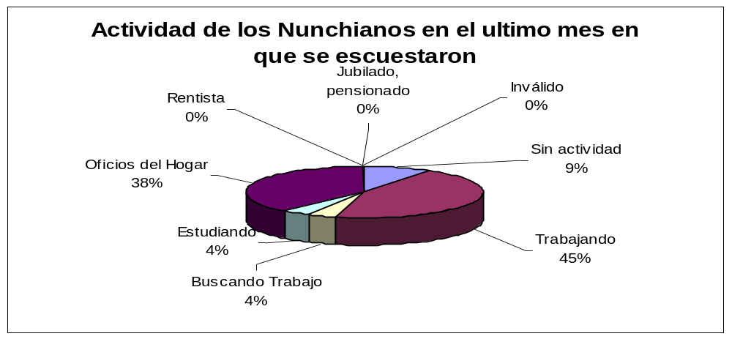

3.1.2 ESPERANZA DE VIDA DE LA POBLACIÓN.

La esperanza de vida de la población de Nunchía es de 68,9 años, y se toma como referencia la departamental según el DANE y planeación nacional.
3.2 DEMOGRAFIA Y DINAMICA POBLACIONAL
Según los historiadores Nunchía se funda en 1655, toma su nombre del río que baña el área donde se levantaron las tres edificaciones institucionales de la cultura hispana: la iglesia, la Alcaldía y la Cárcel.
La población del Municipio de Nunchía no ha tenido variaciones muy significativas en sus tasas de crecimiento en los tres últimos censos del DANE, 1973, 1985 y 1993, lo cual se tiene en cuenta para hacer las proyecciones y definir la población del año 2005, según las proyecciones la población de Nunchía será de 13.169 ver el siguiente cuadro.

Tabla No 8. Población según CENSO DANE
1973 |  |  | 1985 |  |  | 1993 |  |  | 2005
URB. | RUR. | TOT. | URB. | RUR. | TOT. | URB. | RUR. | TOT. | URB | RUR | TOTAL
820 | 5.568 | 6.388 | 520 | 5.640 | 6.980 | 767 | 7.786 | 8.553 | 1280 | 11.889 | 13.169
Fuente: DANE
    - TASAS DE CRECIMIENTO POBLACIONAL

Los datos censales DANE muestran una tendencia de crecimiento poblacional que para el periodo 1973-1985 el incremento es del 9.26%, con una tasa anual del 0.77 . Proceso que continua ya que para 1985-1993 el crecimiento es del 22.53% con una tasa anual de 2.81%; y para 2005 con respecto a 1993 el incremento es de 53,9% y la tasa anual es de 4,6%.

Haciendo el mismo análisis por áreas, tenemos que en el área rural la tendencia es de crecimiento general, el mínimo índice se da para la primera relación 85-73 que el incremento apenas es del 1.2% y la tasa anual es de 0.1. Pero la proporción aumenta entre los censos 93-85 ya que el crecimiento poblacional en la zona rural es del 38% con una tasa anual del 9.5. (Tomado del EOT de Nunchía año 2000). Para el 2005 es de 52,6% con un crecimiento anual de 4,4%.

      - POBLACION POR EDADES Y SEXO

Según las estadísticas del DANE la población que tendrá Nunchía en el 2005 es la que se presenta en el siguiente cuadro.

Tabla No 9. Población total ajustada por área, sexo y grupo etáreo 2005
POBLACION | TOTAL |  |  | URB. |  |  | RUR.
EDAD | TOTAL | HOM. | MUJ. | TOT. | HOM. | MUJ. | TOT. | HOM. | MUJ.
0-1 | 659 | 350 | 309 | 64 | 34 | 30 | 594 | 315 | 279
1-4 | 1316 | 697 | 618 | 128 | 68 | 60 | 1189 | 630 | 559
5-14 | 3555 | 1885 | 1670 | 295 | 156 | 139 | 3210 | 1701 | 1509
15-44 | 5530 | 2931 | 2599 | 601 | 319 | 282 | 4993 | 2646 | 2347
45-65 | 1316 | 697 | 618 | 115 | 61 | 54 | 1189 | 630 | 559
66 y mas | 790 | 419 | 371 | 77 | 41 | 36 | 713 | 378 | 335
TOTAL | 13.169 | 6980 | 6189 | 1.280 | 678 | 602 | 11.889 | 6301 | 5588
Fuente: Censo año 1993 con proyecciones al año 2005, SISBEN

Tenemos que el 86.24% de la población total esta entre el rango de 0 y 44 años de edad.

Para mirar la composición y dinámica de la Población actual se tomara como fuente de información el SISBEN, la cual nos presenta a manera de una gran muestra, la dinámica poblacional del Municipio. La población total sisbenizada del Municipio es de 9.146, 1587 están en la zona urbana y representan el 17% del total de la población, 7559 están en la zona rural y equivale al 83% (ver grafica)
Tabla No 10. Ubicación Población SISBENIZADA
1 | Cabecera | 1587
2 | Rural disperso | 7559
Total |  | 9146
Figura No 7 Población del Municipio
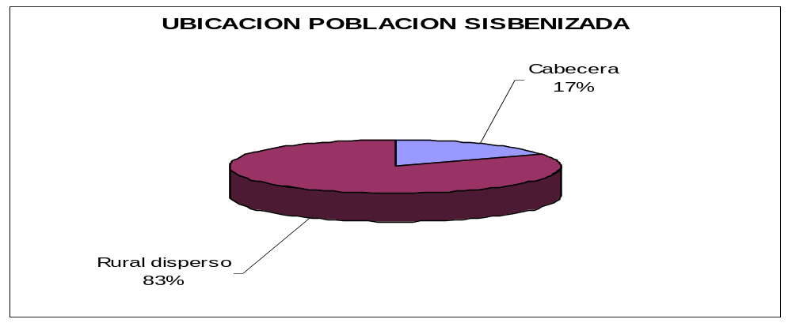
Según el SISBEN Nunchía tiene una población distribuida por edades así: ver el siguiente cuadro.
Tabla No 11. Población por edad
EDADES DE LA POBLACIÓN DEL MUNICIPIO

 | HABITANTES
Menor 1 año | 464
1 a 4 años | 950
5 a 14 años | 2429
15 a 44 años | 3867
45 a 59 años | 870
60 y mas años | 566
 | 9146

Figura No 8 Distribución porcentual de la población por edades
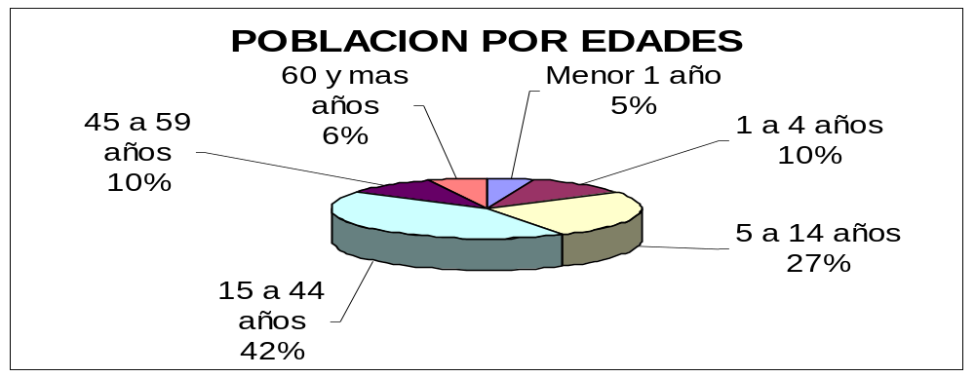
De acuerdo a la grafica anterior esta nos muestra que la población mas representativa es la que se encuentra entre 15 y 44 años y representa el 42% de la población, le sigue la población de 5 a 14 años la cual representa el 27%, seguida de los que están entre 1y 4 años representan el 10% de la población y los de 45 a 59 años que representa el 10% de la población, las personas de mas de 60 años representan el 6% y los menores de un año representan el 5% de la población.
3.2.2 POBLACIÓN POR GÉNERO
El Municipio del total de su población sisbenizada 4.837 son hombres y 4.309 son mujeres esto representa en porcentajes, el 47% de los habitantes del Municipio son mujeres y el 53% son hombres.
Figura No 9. Población por Género
PORCENTAJES DE LA POBLACION POR GÉNERO
Hombre
53%
Mujeres
47%

    - POBLACION URBANA Y RURAL

Nunchía es un Municipio típicamente rural el 83% de sus habitantes viven en el área rural y solo un 17% viven en el área urbana pero la mayoría de ellos trabajan en el campo que es el mayor generador de empleo, pues este Municipio es agrícola y ganadero. A Continuación veremos la distribución de la población urbana y rural y sus características principales.

3.2.3.1 Población urbana
La población urbana del Municipio se encuentra distribuida por edades así:
Tabla No12. Población Urbana por Edades
EDADES DE LA POBACION URBANA DEL MUNICIPIO
 | 2005
Menor 1 año | 78
1 a 4 años | 157
5 a 14 años | 370
15 a 44 años | 749
45 a 59 años | 142
60 y mas años | 91
TOTAL | 1587
Teniendo en cuenta la anterior tabla, la presentamos en porcentajes la cual nos muestra una distribución de la población así: el 47% de la población urbana tiene entre 15 y 44 años, 23% tiene entre 4 y 14 años el 9% tiene entre 45 y 59 años, el 6% tiene mas de 60 años, el 10% tiene entre 1y 4 años, el 5% tiene menos de un año.

Figura No 10 Porcentajes población por edades a nivel urbano.
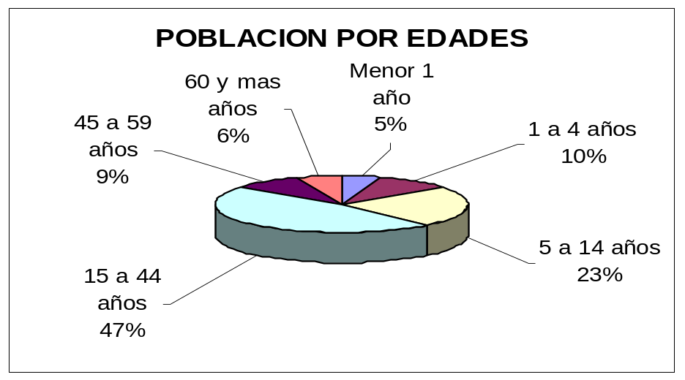
3.2.3.1.1 Personas por hogar
En el siguiente cuadro se mostrara el porcentaje de personas que viven por hogar.

Figura No 11 Porcentajes de personas por hogar
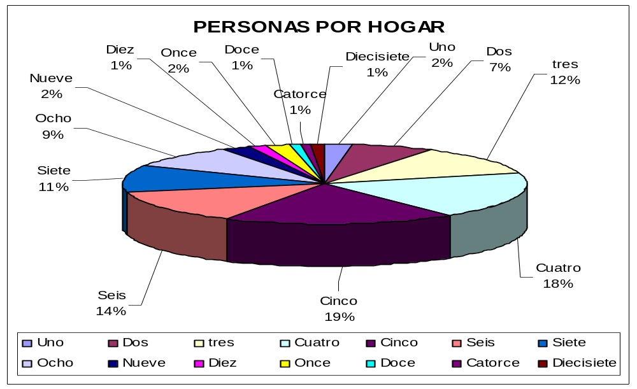

Esto nos da una visión del hacinamiento de los hogares de la zona urbana. El 4% de los hogares vive más de 10 personas, en el 11% de los hogares tienen entre 8 y 9 habitantes, el 25% tienen entre 6 y7 personas por hogar, el 37% de los hogares tiene entre cuatro y 5 personas.
      - Población rural
La población rural del Municipio se encuentra distribuida por edades así:
Tabla No 13. Población Rural por Edades
EDADES DE LA POBLACION RURAL DEL MUNICIPIO
 | 2005
Menor 1 año | 386
1 a 4 años | 793
5 a 14 años | 2059
15 a 44 años | 3118
45 a 59 años | 728
60 y mas años | 475

Figura No 12 Distribución por Grupos Etáreos 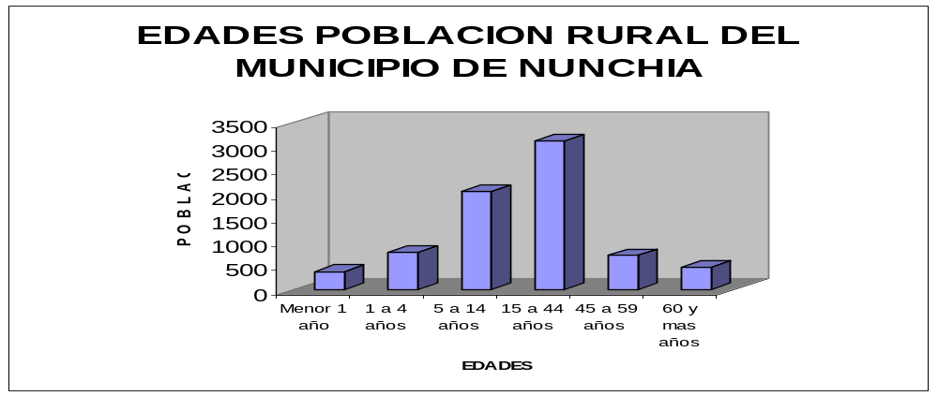

En porcentajes esta población esta representada así:
EL 42% de la población tiene entre 15 y 44 años, el 27% de la población tiene entre 5 y 14 años, el 10% tiene entre 1 y 4 años, y los menores de un año son el 5%, la población de mas de 60 años representan el 6% de la población rural.

Figura No 13 Porcentajes de la población por edades
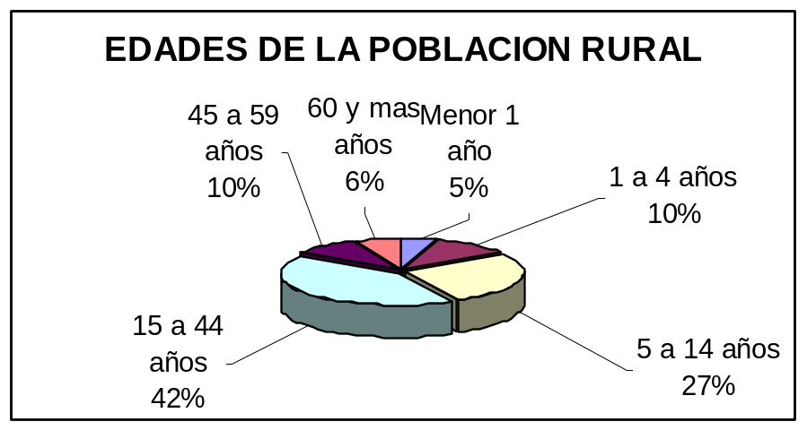
3.2.3.2.1 Personas por hogar
En el siguiente cuadro se mostrara el porcentaje de personas que viven por hogar.

Figura No 14. Porcentajes de personas por hogar
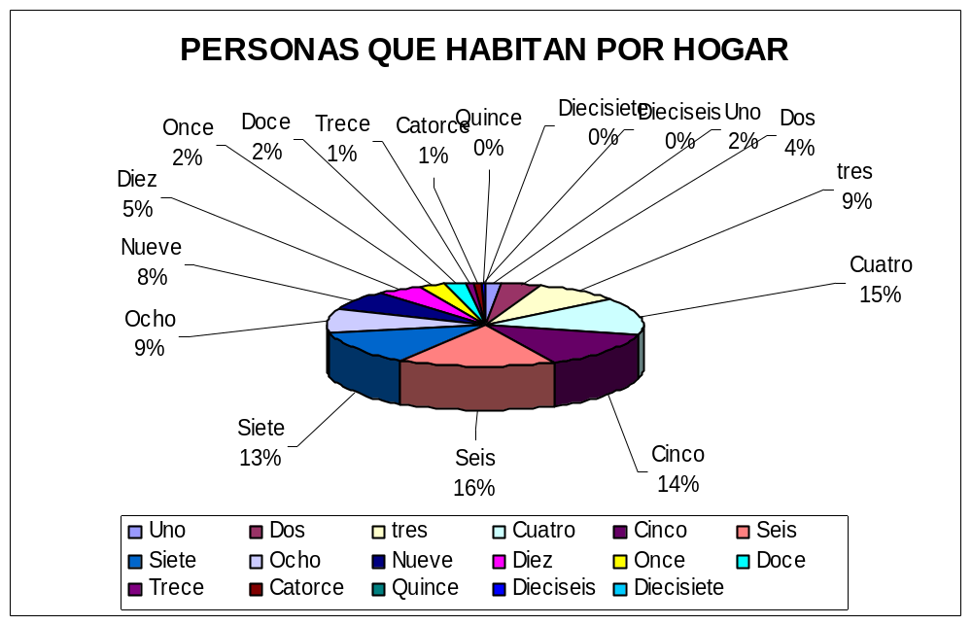

En el 6% de los hogares viven entre 11 y14 personas, en el 22% de los hogares viven entre 8 y 10 personas, en el 44% de los hogares viven entre 5 y7 personas, en el 24% de los hogares viven entre 3 y4 personas.

  - VIVIENDA

3.3.1 CARACTERÍSTICAS GENERALES DE LA VIVIENDA DEL MUNICIPIO

En el anterior diagnostico los datos que se presentaron en lo referente a vivienda es una presentación de la zonificación ambiental el cual permite clasificar el tipo de vivienda que suscribe el territorio en montaña, piedemonte y llanura, y establece que la zona de montaña se caracteriza por contar con viviendas de tipo artesanal, con piso de tierra, techo de palma y paredes de adobe.

En el sector de sabana y piedemonte se presentan mejores condiciones de la vivienda e infraestructura productivas más desarrolladas, el hecho de tener una más alta concentración de viviendas y la accesibilidad de vías favorece una mejor calidad de vida con respecto a la zona de montaña.

Así mismo en el área urbana las viviendas en su mayoría, el 71%, las paredes son en tapia pisada o adobe; el 65% el material usado en el techo es la teja o zinc sin cielo raso y para el piso predomina en el 62% el cemento. (Estadísticas SISBEN)

3.3.1.1 Tipos de unidad de vivienda para el 2005

Para el año 2005 los habitantes del Municipio viven en: el 97% de la población vive en casa o apartamento, el 2% en cuarto en casa y el 1% en otro tipo de unidad de vivienda. (Información SISBEN)

Figura No 15. Distribución Porcentual del Tipo de Vivienda
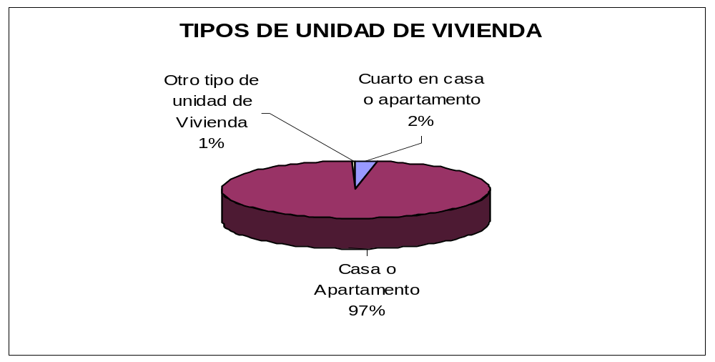
3.3.1.2 Tenencia de la vivienda

La tenencia de la vivienda presenta las siguientes características: el 76% de de los habitantes viven en vivienda propia pagada, el 3% en propia pero pagándola, el 16% vive en arriendo y el 5% en otra condición. Ver siguiente figura.

Figura No 16 Estructura de la Tenencia de Vivienda
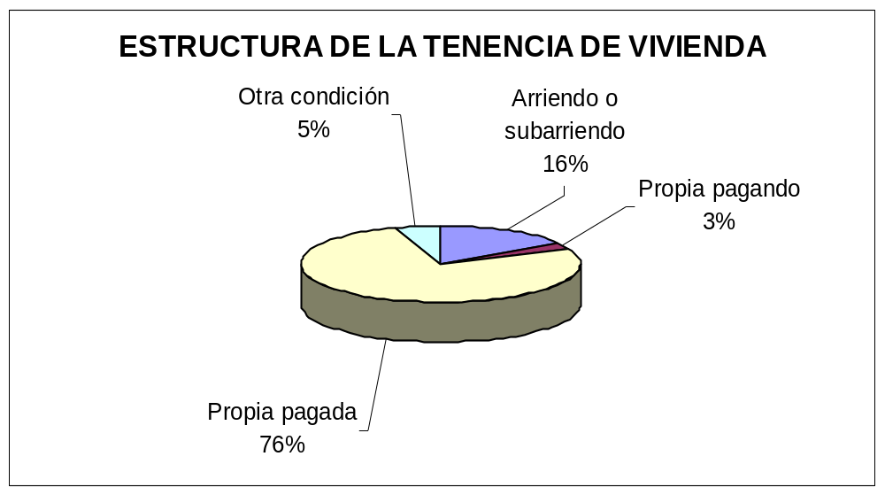

3.3.2 VIVIENDA EN LA ZONA URBANA

3.3.2.1 Tenencia de la vivienda
En el casco urbano la tenencia de la vivienda presenta las siguientes características: el 62% es propia, un 4% es propia pero la están pagando, el 31% de la población vive en arriendo o subarriendo, y un 3% en otra condición. Ver cuadro.

Figura No 17. Tenencia de la Vivienda Urbana
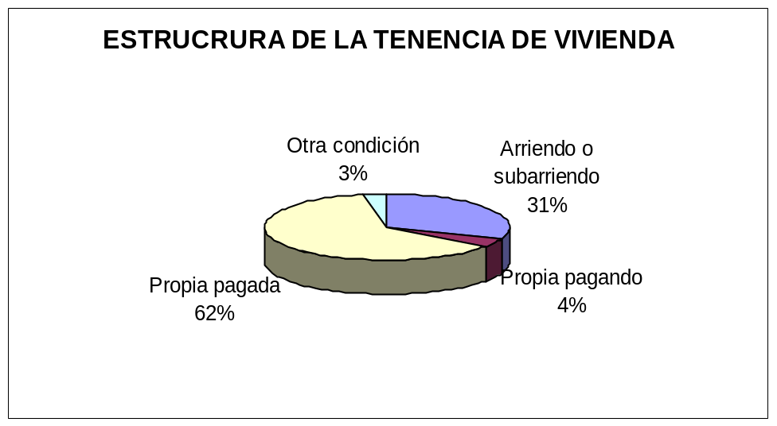

3.3.2.2 Riesgos o amenazas de las viviendas
Según los datos del SISBEN existe un 5% de las viviendas que están amenazadas por posibles inundaciones, un 3% por deslizamientos.

Figura No 18. Hogares Clasificados por Tipo de Amenaza
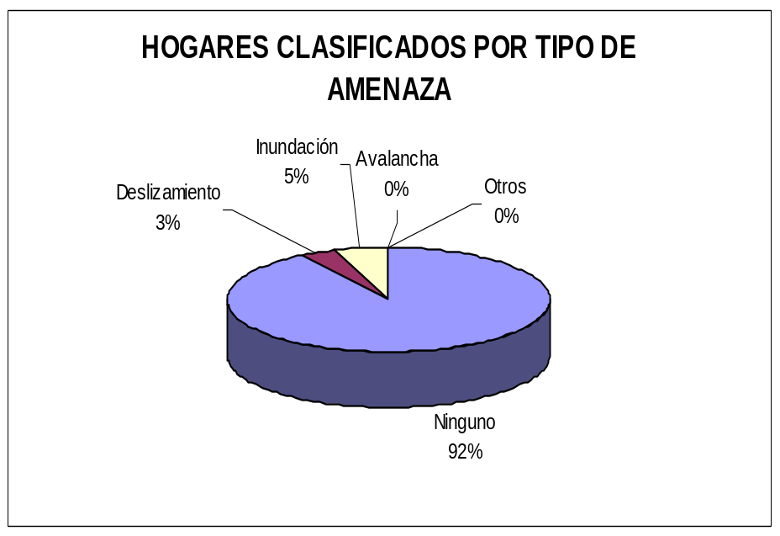

3.3.2.3 Materiales predominantes en la construcción de viviendas

Figura No 19. Material predominante en las paredes de las viviendas en la parte urbana es:
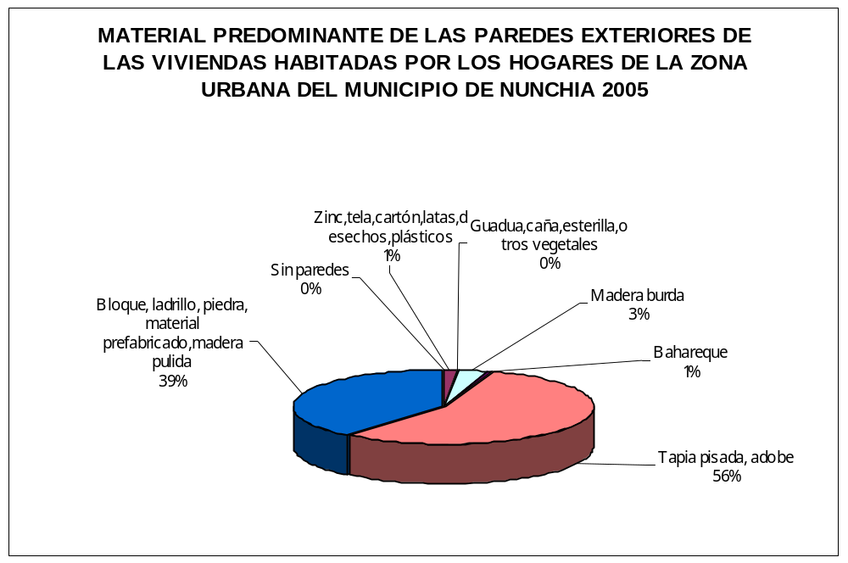
Pisos. El 56% de las viviendas son de tapia pisada, el 39% son de bloque, ladrillo, el 3% es de madera burda y un 1% es de zinc. El material predominante en los pisos es en un 80% de cemento en un 15% de arena o tierra y en un 5% de baldosa. Ver porcentajes en el siguiente cuadro.

Figura No 20 Material Predominante en los Pisos de las Viviendas Urbanas
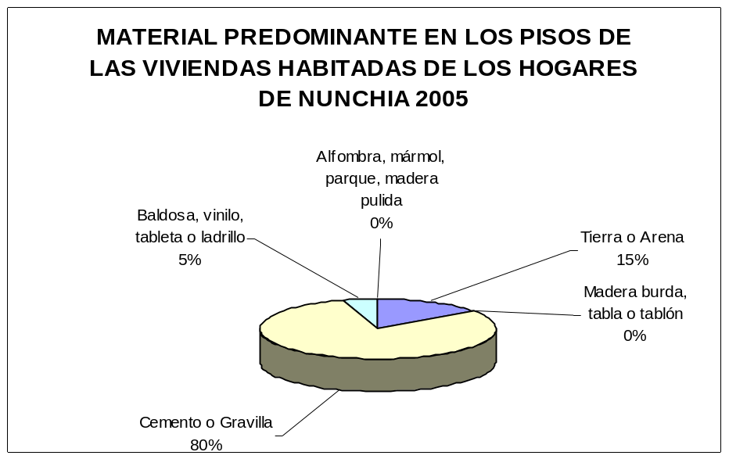

3.3.2.4 Déficit de vivienda
En el área urbana existe un déficit de 27 viviendas en este momento según el SISBEN.

3.3.3 VIVIENDA RURAL
3.3.3.1 Tenencia de la vivienda rural
La vivienda en el área rural el 79% de sus habitantes tienen vivienda propia, el 13% vive en subarriendo, un 6% en otra condición.

Figura No 21. Distribución Porcentual de la Tenencia de la Vivienda.
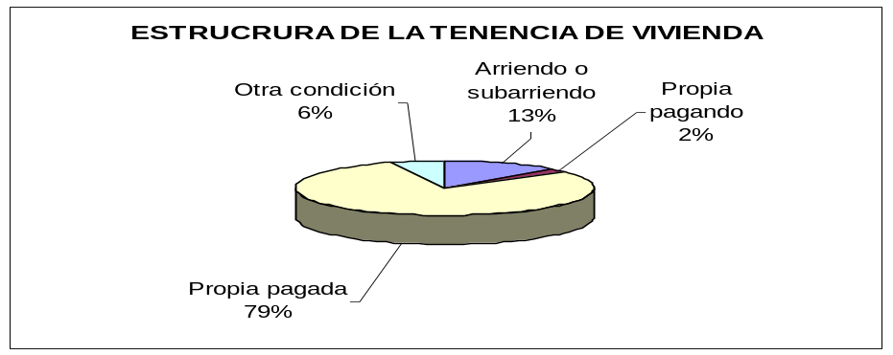
3.3.3.2 Tipos de unidad de vivienda
El SISBEN nos muestra que 97% de la población rural viven casas, un 2% viven en cuartos, y el 1% vive en otros tipos de vivienda.
Figura No 22. Distribución Porcentual de tipos de Unidad de Vivienda.
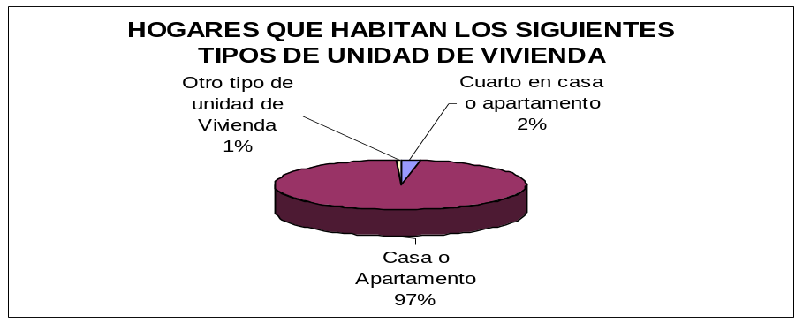
3.3.3.3 Riesgos o amenazas de las viviendas
En la parte rural los riesgos mas representativos son los de inundación un 10% de las viviendas tienen esa amenaza, el 8% tiene riesgos de deslizamientos.

Figura No 23. Amenazas de los Hogares
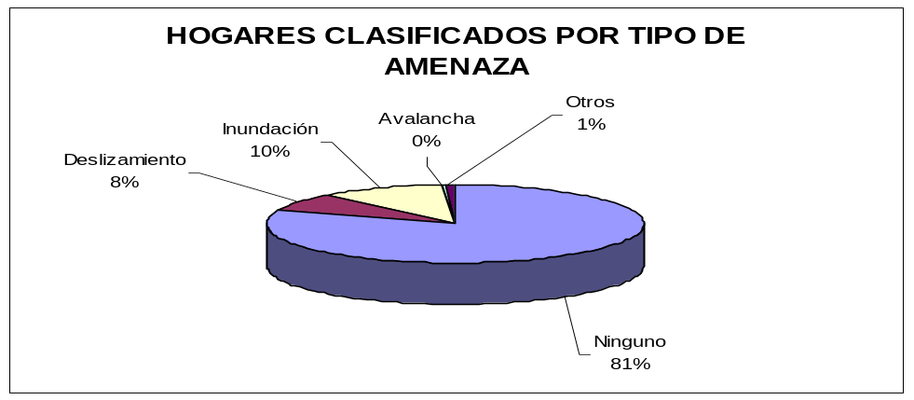
3.3.3.4 Materiales predominantes en la construcción de viviendas

Paredes. El 34% de las viviendas sus paredes están construidas en tapia pisada, el 28% son de madera burda, el 27% es de bloque ladrillo piedra, otro 5% esta construida en guadua, de zinc esta construido el 4% de las paredes, 2% de bahareque, y un 0.4% no tiene paredes.

Figura No 24. Material de las Paredes de las Viviendas
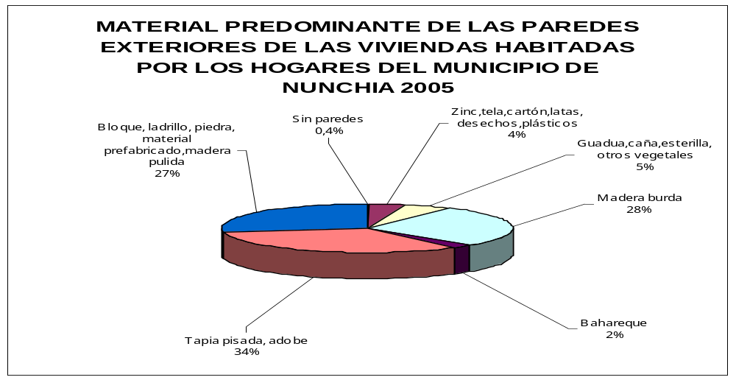
Pisos. El material predominante en los pisos de las viviendas urbanas son: el 63% es de arena o tierra, el 36% es de cemento o graba, y un 1% es de madera.

Figura No 25 Material de los Pisos
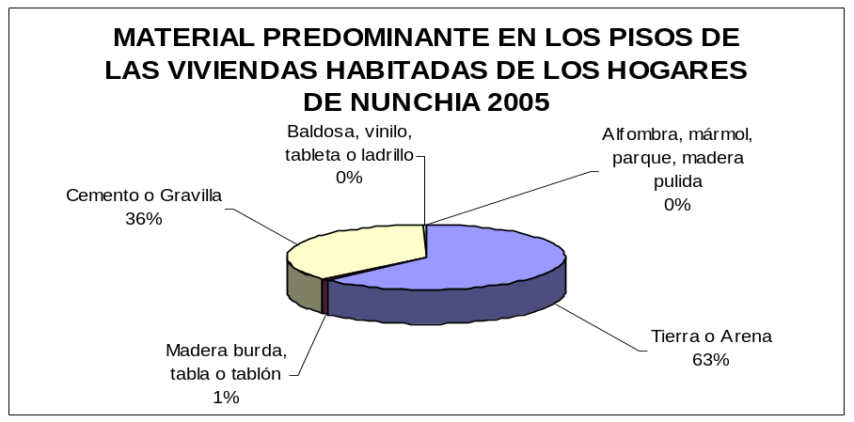

3.4 COBERTURA DE SERVICIOS PUBLICOS EN EL MUNICIPIO

3.4.1 COBERTURA DE SERVICIOS PUBLICOS URBANOS
En la zona urbana el 86% de los hogares tiene energía eléctrica, un 80% de los hogares cuenta con alcantarillado, un 3% de los hogares cuenta con servicio de gas, el 26% de los hogares tiene servicio de telefonía, el 77% de las viviendas cuentan con recolección de basuras, y un 94% de las viviendas cuenta con servicio de acueducto.

3.4.2 COBERTURA DE SERVICIOS PUBLICOS RURALES

En la zona rural el 21% tiene energía eléctrica, no se cuenta con alcantarillado, el servicio sanitario que usan es inodoro con conexión a pozo séptico en un 37.3%, el 59% no tiene sanitario. (ver figura)

Figura No 26. Tipo de servicio sanitario que se usa en la zona rural.
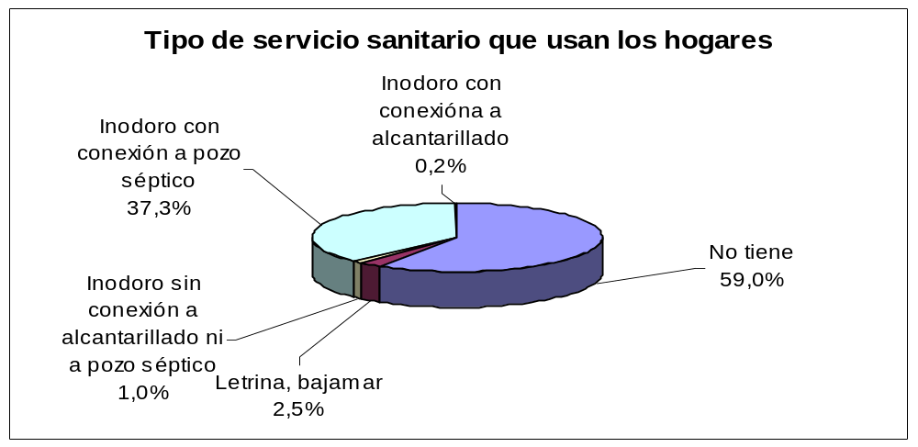
No se cuenta con servicio de gas, el 0:3% tiene servicio de telefonía y es compartido, el 3% cuentan con recolección de basuras, un 9% cuenta con servicio de acueducto.
Como conclusión las viviendas de los habitantes del Municipio de Nunchía no son muy aptas para vivir en condiciones dignas, en la parte urbana existe un alto porcentaje de viviendas que sus paredes están hechas en tapia pisada, techo de zinc, y además son casas viejas.
Las viviendas del área rural son de muy mala calidad techos en palma, paredes de bahareque, madera zinc, tapia pisada etc. La cual no prestan una buena protección a sus moradores ya que estas mismas se encargan de dar albergue a muchos insectos y animales, que trasmiten enfermedades tales como el chagas, paludismo y otos.
Las viviendas no cuentan con servicios de agua Potable, baños, disposición de basuras. Otro problema que se presenta según las mismas comunidades es que se hacen mejoramientos de viviendas se les da a las personas inodoros pero no se presta una acesoria técnica de cómo se deben instalar esos utensilios y se deja alas personas que los instalen y los ubiquen donde ellos quieran y lo que esta sucediendo es que están contaminando el agua que ellos mismos consumen con materias fecales.

3.5 RECURSOS SOCIO CULTURALES

3.5.1 BASE CULTURAL DE LA POBLACIÓN
Según los historiadores los primeros habitantes de la Orinoquía provinieron del amazonas y pertenecían a la familia de los Arawak, también se establecieron etnias caribe, chibchas y salivas. Por lo consiguiente la base genética de los pueblos del Orinoco es Arawak, Caribe y Chibcha. Con la llegada de los españoles se hace una mezcla de razas. Lo cual permite decir que esa es la base cultural de los pobladores de la cuenca del Orinoco.
Según Delfín Rivera Salcedo “El Valle de Nunchía departamento de Casanare, estuvo poblado por amerindios de lenguas Achaguas, Saliva y Tunebo que a lo largo de la colonia permanecieron bajo la tutela y dominio material de los encomenderos y evangelizados por las compañías de Jesús que desde Morcote, direccionala su misión cristianizadora”.

3.5.2 CULTURA
Los habitantes del Municipio no tienen una base cultural sólida ya que la llegada de nuevos habitantes, las mismas formas de producción agrícola que han desplazado la ganadería, ha hecho que se pierda esa cultura del llanero y se muestre otros aspectos como son: el cambio de la música, se escucha más el ballenato que la música llanera, se ha cambiado el caballo por la moto o la bicicleta. La cultura de la violencia ha hecho que se pierda la confianza que existía entre los habitantes.

Muchos de estos factores han hecho que Nunchía no tenga una cultura definida, aunque existen eventos que pretenden rescatar esa base cultural que se tenía. Algunos de estos eventos son:

Tabla No 16. Eventos y Festividades
EVENTO | FECHA | ORGANIZACION | DESCRIPCION
Fiestas patronales de la Virgen del Carmen | Julio | Comunidad parroquial | Se realizan actividades de coleo, toreo, juegos (vaca loca), misas, rosarios de aurora, procesiones y bazares.
Festival de la canción juvenil Colegio B Roldán | Julio | Colegio Salvador Camacho Roldán | Se realizan concursos de música llanera, baile, voz recia.
Fiestas tradicionales | Diciembre | Comunidad, Alcaldía Municipal | Se realizan verbenas populares, reinado, toreo, coleo, desfile de carrozas, juegos pirotécnicos.

3.6 SECTOR EDUCATIVO.

La educación es el principal motor de desarrollo de la sociedad, sin esta estamos condenados a permanecer en total subdesarrollo. La falta de una educación y formación orientada al beneficio de la sociedad y con miras a lograr avances significativos en el manejo de nuevas tecnologías, y al aprovechamiento de la información que esta al alcance y que puede ser analizada con el fin de generar mecanismos de desarrollo, que se puedan implementar en el medio en el cual se vive, permite hacer sostenible cualquier proyecto de vida que se implemente con el fin de mejorar las condiciones sociales, culturales, ambientales, económicas y productivas de las comunidades.

Teniendo en cuenta la anterior afirmación, una de las necesidades básicas para conocer el desarrollo de una sociedad es mirar, como se encuentra el sistema educativo que condiciones presenta tanto en la parte de cobertura, infraestructura, y calidad.

A continuación se presenta un diagnostico de cómo se encuentra el sistema educativo del Municipio de Nunchía:

3.6.1 EDUCACION FORMAL
Es la que se imparte siguiendo unos parámetros establecidos por la ley por la cual se obtienen unos conocimientos básicos y teóricos.

3.6.1.1 NÚMERO, TIPO Y COBERTURA DE LOS ESTABLECIMIENTOS.
El Municipio cuenta en el área urbana con un colegio y una escuela, en el área rural se tiene un colegio y 40 escuelas en funcionamiento. Estas están divididas en núcleos educativos, para atender las necesidades en toda la jurisdicción municipal. Un núcleo educativo que tiene como centro el colegio SALVADOR CAMACHO ROLDAN que cubre el casco urbano y las veredas de la zona del cerro, el otro núcleo educativo tiene como centro el colegio del PRETEXTO y cobija la parte plana.

3.6.1.2 ESTADO Y CALIDAD DE LA INFRAESTRUCTURA
Existe gran deficiencia en la infraestructura escolar. No existe un plan arquitectónico para las escuelas del área rural, las aulas escolares se hacen dependiendo del contratista donde las quiera ubicar, sin la respectiva localización funcional y el ahorro de recursos. La mayoría de las escuelas cuentan con unidades sanitarias pero en el 90% de estas no funcionan o lo hacen en muy malas condiciones. No se tiene servicio de agua y si se tiene es de muy mala calidad. Se hace necesario además el mantenimiento locativo en todas las instituciones del sector rural pues el estado de deterioro se hace muy notorio. El programa de restaurantes escolares es solicitado en todas las escuelas pues aunque existe en varias de ellas la dotación tanto de menaje como de mercado es mínima. Este programa se adelanta en convenio con bienestar familiar.

No se hace necesario hacer mas escuelas en el área rural, lo que se necesita es mejorar las existentes y dotarlas. Se hace necesario que los colegios que se están formando se dote con lo necesario y se adecue con la tecnología necesaria para que la educación del Municipio sea competitiva.

Se debe fortalecer el colegio del Caucho, el pretexto y la Yopalosa y convertirlos en centros educativos especializados para Nunchía.

3.6.1.3 NUMERO DE ALUMNOS MATRICULADOS

El numero total de estudiantes del Municipio para el 2004 es de 2301 de los cuales 463 se encuentran en bachillerato y 1838 en primaria. La distribución estudiantil por núcleos la podemos analizar así:

Núcleo Salvador Camacho Roldan: Para el año 2004 cuenta con 1450 alumnos distribuidos de la siguiente manera:

En el colegio Salvador Camacho Roldan del Casco urbano Municipal estudian: 655 alumnos distribuidos de la siguiente manera:

Tabla No17. Estudiantes Colegio Salvador Camacho Roldan
NIVEL | No ESTUDIANTES
Primaria | 250
Bachillerato | 405
Totales | 655

Para atender esta población estudiantil se cuenta con 25 profesores todos Licenciados. En el área rural de este núcleo compuesto por 23 escuelas del mismo número de veredas se cuenta con el siguiente personal estudiantil:

Tabla No 18. Estudiantes rurales.
NIVEL | No ESTUDIANTES
Primaria | 795
Totales | 795

Este número de alumnos es cubierto por 38 profesores de los cuales 33 son licenciados y cinco son Bachilleres pedagógicos.

En el centro poblado del Pretexto. Cuenta con un colegio que presta los servicios de educación preescolar, primaria y bachillerato hasta el grado noveno, cuenta con 8 profesores para atender la población estudiantil que para el año 2004 es la siguiente:

Tabla No 19. Estudiantes centro poblado el pretexto.
Nivel | No. Estudiantes
Preescolar | 15
Primaria | 53
Bachillerato | 58
Totales | 126
Según el director del núcleo hacen falta tres profesores licenciados para cubrir las necesidades académicas del centro.

En la parte rural cubierta por este núcleo se cuenta con 19 escuelas que brindan la educación primaria a igual número de veredas y un bachillerato satélite localizado en la vereda el Caucho con 25 estudiantes en el grado sexto. El número de profesores para este sector es de 31.
Tabla No20. Estudiantes área rural
Nivel | No estudiantes
Primaria | 725
Bachillerato | 25
Totales | 750

3.6.1.4 PERSONAL DOCENTE DEL MUNICIPIO DE NUNCHÍA

Tabla No 21. Personal Docente de Nunchía.
 | 2004 |  | 2005
GRADO ESC | URBANO | RURAL | URBANO | RURAL
SE |  |  | 0 | 8
B |  |  | 8 | 1
01 |  |  | 0 | 16
02 |  |  | 3 | 5
03 |  |  | 0 | 0
04 |  |  | 1 | 11
05 |  |  | 0 | 0
06 |  |  | 0 | 0
07 |  |  | 7 | 9
08 |  |  | 0 | 5
09 |  |  | 3 | 2
10 |  |  | 6 | 6
11 |  |  | 2 | 2
12 |  |  | 1 | 2
13 |  |  | 6 | 7
14 |  |  | 2 | 0
TOTAL |  |  | 31 | 74
Datos de la Secretaria de educación de Casanare.
En la anterior tabla se presenta el numero de docentes que laboran en el Municipio en el 2005, se muestran los escalafones en la cual están inscritos, y el numero de profesores en cada uno de los escalafones. No se tiene el dato de cuantos están vinculados directamente con el magisterio y cuantos son por contrato. La mayoría de estos docentes trabajan en no muy buenas condiciones, ya que las escuelas no cuentan con el material didáctico necesario.

3.6.1.5 DESERCIÓN ESCOLAR
La deserción escolar para el año 2003 es la que se presenta a continuación.
Tabla No22. Deserción Escolar
Educación formal regular | Deserción
Educación formal regular | Urbano |  | Rural
Educación formal regular | Hombres | Mujeres | Hombres | Mujeres
Preescolar | 1 | 0 | 11 | 5
Básica Primaria | 4 | 3 | 95 | 63
Básica secundaria | 18 | 14 | 2 | 4
Educ. Media | 3 | 2 | 0 | 0
Totales | 26 | 19 | 108 | 72
Fuente: Secretaria de Educación Departamental

Tabla No23. Educación formal regular
Educación formal regular | Tasa
Educación formal regular | Hombres | Mujeres | Total
Deserción | 6,2 % | 4,21 % | 10,42 %
Fuente: Secretaria de Educación Departamental

3.6.1.6 NUMERO DE PROFESORES POR ESTABLECIMIENTO

No existe información específica.

3.6.2 EDUCACIÓN NO FORMAL
El Municipio no cuenta con entidades o instituciones de educación no formal, tampoco se cuenta con instituciones que capaciten a las personas del Municipio, los interesados en capacitarse lo hacen en Yopal u otras ciudades que ofrezcan los tipos de capacitación que ellos requieran. No se puede hacer un balance de cuantas personas reciben capacitación afuera del Municipio porque no se tienen estadísticas.

3.6.3 DEBILIDADES, FORTALEZAS, AMENAZAS Y OPORTUNIDADES DE LA EDUCACION DE NUNCHÍA.
Tabla No 24. Matriz DOFA educación
DEBILIDADES  *No se planifica la inversión  *Bajo desarrollo comunitario  *Falta de liderazgo a nivel de directivos de la educación.  *Bajo nivel tecnológico en la formación de los estudiantes.  *Difíciles condiciones de los educadores.  *No se tiene el material didáctico adecuado. | FORTALEZAS  *Se conoce la problemática educativa.  *Formación de núcleos educativos.  *Posibilidad de acceder a recursos de regalías.
AMENAZAS  *Politización de los recursos destinados a la educación.  *Posibles cerramientos de escuelas.  *No exista voluntad política al plantearse el desarrollo del Municipio | OPORTUNIDADES  *Leyes en educación como 115/94.  *facilidad de acceso a nuevas tecnologías en educación.  *Recurso humano capacitado.  *Programas del orden nacional en beneficio de la educación

  - SECTOR SALUD.

El sistema de salud del Municipio no es el mejor ya que carece de la infraestructura necesaria, del personal idóneo y lo mas importante es que no se cuenta con los recursos necesarios para cubrir las de mandas en salud. En este momento el Municipio cuenta con los servicios que le presta red salud. Quien es la que maneja los recursos que se trasfieren para este fin.

A continuación se presentan algunos datos básicos de cómo es la afiliación en salud, área urbana y rural: mujeres en embarazo, discapacitados del Municipio, causas principales de morbilidad, infraestructura en salud.

3.7.1 ASPECTOGENERALES DE LA SALUD EN NUNCHÍA

3.7.1.1 Afiliación al sistema general de salud

Según datos del SISBEN el 84 % de la población esta cubierto por la salud subsidiada por que el puntaje se lo permite, el 3% esta afiliado al régimen contributivo, un 13% de la población no esta cubierto por ningún tipo de seguro de salud. En la siguiente grafica se muestra como están cubiertos en salud los habitantes del Municipio.

Figura No 28. Afiliación al Sistema de Salud
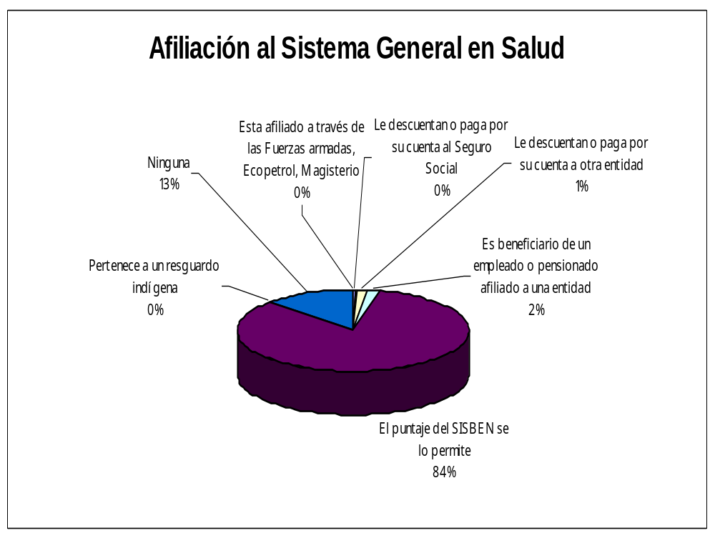

3.7.2 ASPECTOS DE LA SALUD EN EL ÁREA URBANA Y RURAL
3.7.2.1 Salud urbana
3.7.2.1.1 Mujeres en estado de embarazo 2004
Del total de la población de mujeres de la zona urbana en edad fértil hay un 3% que esta en embarazo.

Figura No 29. Porcentajes de Mujeres Embarazadas.
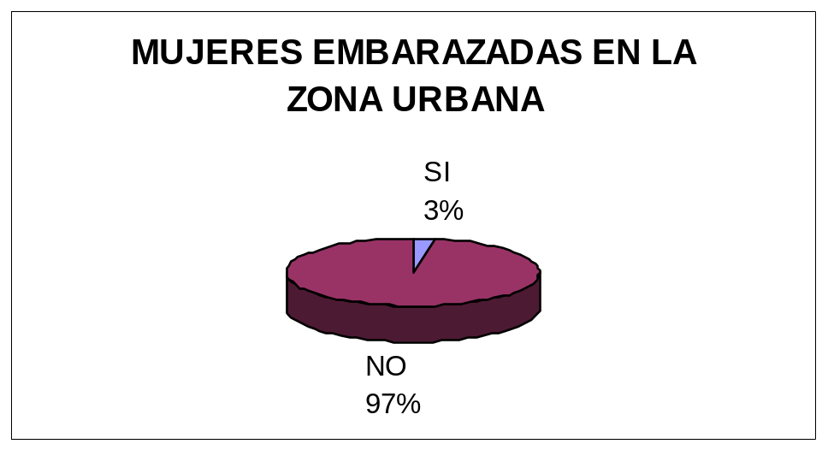
Fuente: SISBEN

3.7.2.1.2 Discapacitados

En la zona urbana según registros del SISBEN hay 20 personas discapacitadas 10 son hombre y 10 mujeres y representan el 2% de la población urbana.

Figura No 30. Porcentajes de Discapacitados en la Zona Urbana
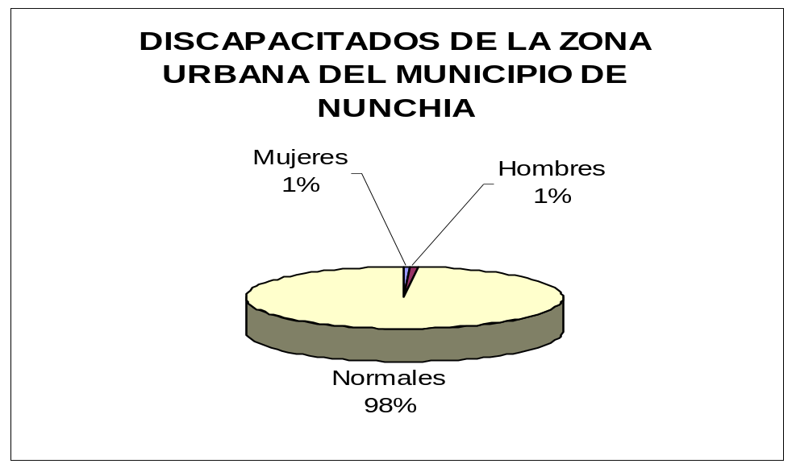
3.7.2.1.3 Afiliación al sistema general de salud

En la zona urbana el 73.9% de la población puede afiliarse al régimen subsidiado porque el puntaje del SISBEN se lo permite. Un 12% no tiene ninguna afiliación. El 15.1% esta afiliado al régimen contributivo.

Figura No 31. Porcentaje de la Forma de Afiliación al Sistema de Seguridad en Salud.

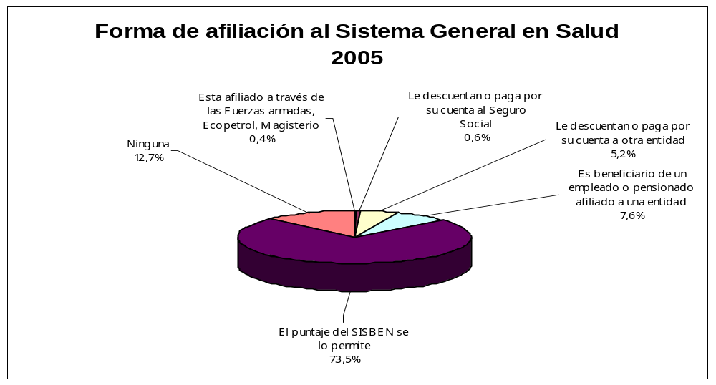

3.7.2.2 Salud rural

3.7.2.2.1 Mujeres embarazadas
En el sector rural en el momento de la encuesta había 3% de las mujeres en edad fértil en embarazo.

Figura No 32. Mujeres Embarazadas Zona Rural
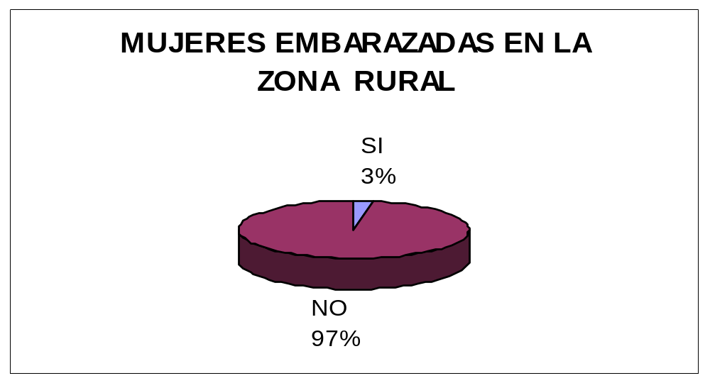
3.7.2.2.2 Discapacitados en el sector rural
En el Sector rural hay un 2% de discapacitados de la población
Figura No 33. Porcentajes de la Población Discapacitada en lo Rural.
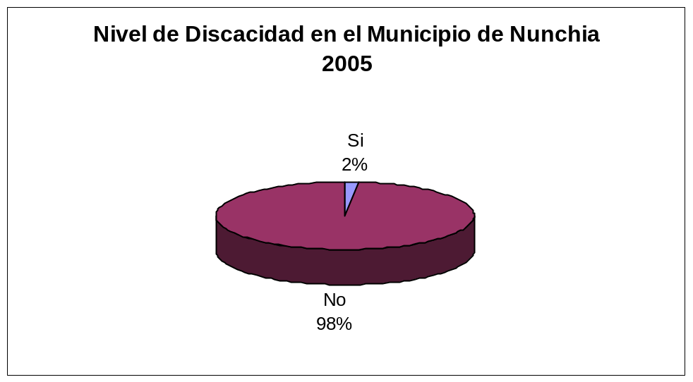

3.7.2.2.3 Afiliación de la población rural al sistema de salud

En la zona rural el 85.4% de la población puede afiliarse al régimen subsidiado de salud existe un 12% que no tiene ningún tipo de seguridad social, y el 1.8% están afiliados al régimen contributivo.

Figura No 34. Afiliación al Sistema de Seguridad Social en Salud.
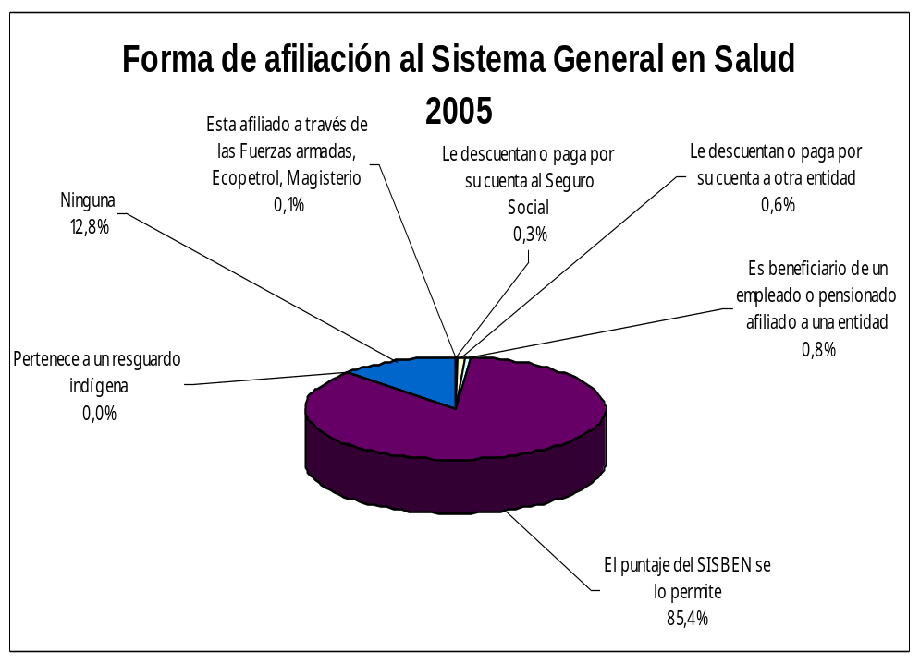

3.7.3 INFRAESTRUCTURA EN SALUD

En lo que respecta a infraestructura el Municipio cuenta en la actualidad con un Centro de Salud en el Casco urbano que presta los servicios de Nivel 1. Para la parte rural se tienen funcionando 1 Unidad rural de Atención en Salud en la Yopalosa, otra en la vereda pedregal y se disponen a poner al servicio de la comunidad la URAS en la vereda el Caucho. (Plan de desarrollo 2004-2007)

3.7.4 PERSONAL QUE LABORA EN EL SECTOR SALUD EN EL MUNICIPIO
El personal que labora en la institución esta constituido por dos médicos, 1 odontólogo, 1 bacterióloga, 1 enfermero jefe, 7 auxiliares de enfermería, 1 conductor y 2 personas de servicios generales. La capacidad hospitalaria es de 11 camas de las cuales tres son pediátricas

    - MORBILIDAD
Las principales causas de morbilidad que se presentan en el Municipio son las que se presentan a continuación en la siguiente tabla:

Tabla No 25. Morbilidad
MORBILIDAD POR CONSULTA EXTERNA |  |  |  | AÑO 2004
Parasitosis intestinal |  |  |  | 1.015
Caries del cemento |  |  |  | 746
Cefalea |  |  |  | 616
Infección viral |  |  |  | 530
Caries dental |  |  |  | 498
Rinofaringitis aguda |  |  |  | 438
Caries de la dentina |  |  |  | 363
Diarrea y gastroenteritis |  |  |  | 307
infección de las vías urinarias |  |  |  | 301
Otras gastroenteritis agudas |  |  |  | 279
Hiperplasia gengival |  |  |  | 262
Vaginitis aguda |  |  |  | 261
Lumbago no especificado |  |  |  | 249
Raíz dental detenida |  |  |  | 185
Dolor abdominal |  |  |  | 181
Disentería amibiana |  |  |  | 157
Anemia de tipo no especificado |  |  |  | 150
Tos |  |  |  | 137
Alteraciones en la formación dentaria |  |  |  | 136
Fiebre con escalofríos |  |  |  | 128
Faringitis aguda |  |  |  | 115
Gastritis crónica |  |  |  | 105
Gastritis |  |  |  | 104
Escabiosis |  |  |  | 98
Pulpitis |  |  |  | 93
Fuente: Red salud ESE Casanare
En el siguiente cuadro se muestra los principales casos por los cuales los habitantes del Municipio visitaron la sala de urgencias médicas. Ver cuadro

Tabla No 26. Morbilidad por urgencias
MORBILIDAD POR URGENCIAS |  | 2004
Fiebre con escalofrió |  | 170
Diarrea y gastroenteritis |  | 102
Fiebre persistente |  | 85
Infección viral |  | 84
dolor abdominal |  | 82
Cefalea |  | 73
Rinofaringitis aguda (resfriado común) |  | 63
Desinteria amibiana aguda |  | 49
infección de vías urinarias |  | 46
Parasitosis intestinal |  | 32
infección aguda no especificada |  | 30
Nausea y vomito |  | 24
Amigdalitis aguda |  | 23
gastritis crónica |  | 22
Herida de la pierna |  | 21
Celulitis de los dedos de la mano |  | 19
Herida de dedos |  | 18
Parto único espontáneo |  | 16
Gastritis |  | 15
Celulitis de otros miembros del cuerpo |  | 14
Hipertensión esencial |  | 13
Lumbago no especificado |  | 11
Enfermedad cardiaca Hipertensiva |  | 10
Bronconeumonía |  | 7
Fuente: Red salud ESE Casanare
El siguiente cuadro muestra los casos de enfermedades que se presentaron en el Municipio en el año 2004 y lo que va hasta junio del 2005.

Tabla No 27. Enfermedades de Nunchía
ENFERMEDADES | 2004 | 2005
Dengue Clásico | 34 | 13
Dengue Hemorrágico-Morbilidad | 2 | 0
Malaria por Falciparum | 1 | 0
exposición rabica | 2 | 3
Meningitis viral | 0 | 1
Mortalidad Perinatal | 1 | 0
Morbilidad por Eda | 125 | 0
Varicela | 24 | 0
Hepatitis A | 2 | 0
Ira –Morbilidad | 245 | 0
Exantema Febril | 0 | 0
Lesmaniasis | 4 | 0
Chagas | 5 | 0
TBC-Mortalidad | 0 | 0
TBC-Morbilidad | 1 | 2
TOTAL | 448 | 20
Fuente: Red salud ESE Casanare
    - TASA DE MORTALIDAD

La información de mortalidad no es muy relevante ya que solo se tiene la que suministro la secretaria de salud departamental y es la que se presenta a continuación:

Tabla No 28. Causas de Mortalidad
CAUSA DIRECTA | No DE CASOS
SHOCK HIPOVOLEMICO | 5
PARA CARDIO RESPIRATORIO | 2
FALLA MULTISISTEMICA | 2
SHOCK CARDIOGENICO-ARRITMIA CARDIACA | 1
PERITONITIS | 1
INSUFICIENCIA CARDIACA CONGESTIVA | 1
EVENTO CEREBRO BASCULAR | 1
TOTAL | 13

3.7.6 MIGRACION DE POBLACION EN EL MUNICIPIO

Teniendo en cuenta que la migración de la población son consecuencias de la problemática social que vive una determinada región, también de las expectativas que tengan los pobladores, del auge económico y de otras razones coyunturales que se estén presentando. Teniendo en cuenta lo anterior y las características de la población, que es netamente rural y su forma de pensar hacen que tengan un apego por sus tierras y no las dejan. Pero en cambio la problemática de seguridad si los hace abandonar sus lugares de habitación e irse a otros lugares.

Desde este punto de vista la migración de la población de Nunchía se analizara desde los desplazamientos de población por el conflicto armado. Como no se puede obtener información de otros tipos de migración ya que no existen estudios sobre movilidad poblacional como consecuencia de actividad económica.

3.7.7 DESPLAZAMIENTO DE POBLACION

El conflicto interno que vive Colombia ha afectado todos los Municipios del país y Nunchía no ha sido la acepción. Este problema se ha fomentado con la corrupción política y el apoyo de muchos sectores de la sociedad que lo ven como una forma de presión al gobierno local y nacional.

Según el observatorio del programa presidencial de DD.HH y DIH “El Departamento del Casanare es hoy un complejo escenario del conflicto armado por el accionar de los grupos guerrilleros y en especial, de autodefensa. Las condiciones geográficas y económicas del departamento han convertido su territorio en una zona estratégica para los grupos al margen de la ley que se disputan su dominio. Como consecuencia, el departamento está atravesando una delicada situación en materia de derechos humanos y aplicación del Derecho Internacional Humanitario.

La incursión de los grupos de autodefensa y de guerrilla tiene sus raíces en los reductos de la violencia de los años cincuenta. En 1980, las FARC mostraban una incipiente presencia en este departamento, pero alrededor de la década de los noventa, las FARC motivadas por objetivos estratégicos de expansión territorial consignados en las conclusiones de su Séptima Conferencia (1982) y sus intereses en torno al copamiento de la Cordillera Oriental, al auge petrolero y al fortalecimiento del narcotráfico, posiciona en esta zona dos de sus frentes pertenecientes al bloque Oriental. Es así como este grupo insurgente se vale de la débil presencia de la Fuerza Pública y se asienta en el piedemonte (Támara, Chámeza y Recetor) y en la zona plana (Municipios de Maní, Paz de Ariporo y Hato Corozal).
De igual manera, el ELN en los ochenta en su estrategia expansiva a través del país logró su supremacía en la cordillera y sus corredores (Municipios de Aguazul y Yopal), en las zonas planas y el piedemonte con el dispositivo del Domingo Laín (con sede de operaciones en Arauca) y de los frentes José David Suárez y Los Libertadores. Incluso, entre 1991 y 1992, los dos grupos insurgentes llevaron a cabo acciones armadas de manera conjunta bajo la Coordinadora Guerrillera Simón Bolívar.

Tabla No 29. Población desplazada Departamental
MUNICIPIOS EXPULSORES POBLACION DESPLAZADA 1999-2003
 | 1999 |  |  | 2000 |  |  | 2001 |  |  | 2002 |  |  | 2003 |  |  | TOTAL
 | M. | F. | T. | M. | F. | T. | M. | F. | T. | M. | F. | T. | M. | F. | T. | M. | F. | T.
AGUAZUL | 27 | 29 | 56 | 28 | 28 | 56 | 11 | 15 | 26 | 28 | 22 | 50 | 17 | 20 | 37 | 111 | 114 | 225
CHAMEZA | 0 | 0 | 0 | 11 | 3 | 14 | 12 | 10 | 22 | 56 | 37 | 93 | 124 | 116 | 240 | 203 | 166 | 369
HATOCOROZAL | 0 | 0 | 0 | 32 | 33 | 65 | 36 | 41 | 77 | 57 | 46 | 103 | 13 | 16 | 29 | 138 | 136 | 274
MANI | 0 | 0 | 0 | 39 | 36 | 75 | 15 | 15 | 30 | 3 | 6 | 9 | 0 | 57 | 57 | 114
MONTERREY | 0 | 0 | 0 | 0 | 0 | 0 | 8 | 12 | 20 | 70 | 85 | 155 | 2 | 2 | 4 | 80 | 99 | 179
NUNCHIA | 0 | 0 | 0 | 14 | 21 | 35 | 31 | 21 | 52 | 27 | 33 | 60 | 28 | 25 | 53 | 100 | 100 | 200
OROCUE | 0 | 0 | 0 | 0 | 0 | 0 | 22 | 21 | 43 | 13 | 14 | 27 | 4 | 3 | 7 | 39 | 38 | 77
PAZ DE ARIPORO | 0 | 0 | 0 | 57 | 49 | 106 | 64 | 87 | 151 | 92 | 103 | 195 | 14 | 8 | 22 | 227 | 247 | 474
PORE | 11 | 9 | 20 | 64 | 65 | 129 | 105 | 94 | 199 | 72 | 63 | 135 | 36 | 28 | 64 | 288 | 259 | 547
RECETOR | 0 | 0 | 0 | 18 | 3 | 21 | 0 | 1 | 1 | 93 | 97 | 190 | 10 | 9 | 19 | 121 | 110 | 231
SACAMA | 9 | 13 | 22 | 0 | 0 | 0 | 0 | 0 | 0 | 21 | 25 | 46 | 1 | 3 | 4 | 31 | 41 | 72
SAN LUIS DE P. | 0 | 1 | 1 | 6 | 10 | 16 | 31 | 29 | 60 | 19 | 17 | 36 | 0 | 56 | 57 | 113 | 0 | 0
TAMARA | 25 | 28 | 53 | 22 | 18 | 40 | 27 | 33 | 60 | 47 | 45 | 92 | 13 | 11 | 24 | 134 | 135 | 269
TAURAMENA | 0 | 0 | 0 | 3 | 3 | 6 | 29 | 36 | 65 | 104 | 97 | 201 | 15 | 29 | 44 | 151 | 165 | 316
TRINIDAD | 0 | 0 | 0 | 11 | 16 | 27 | 49 | 45 | 94 | 36 | 22 | 58 | 4 | 2 | 6 | 106 | 90 | 196
VILLANUEVA | 0 | 0 | 0 | 4 | 2 | 6 | 19 | 12 | 31 | 12 | 16 | 28 | 0 | 35 | 30 | 65 | 0 | 0
YOPAL | 10 | 6 | 16 | 49 | 40 | 89 | 505 | 513 | 1018 | 48 | 63 | 111 | 17 | 21 | 38 | 629 | 643 | 1272
TOTAL | 82 | 86 | 168 | 358 | 327 | 685 | 964 | 985 | 1,95 | 798 | 791 | 1,59 | 298 | 293 | 591 | 2,51 | 2,49 | 4,99
Fuente: Red de Solidaridad Social -Sistema Único de Registro (SUR)-

El desplazamiento de personas a causa del conflicto armado en el Municipio no es “muy relevante” según los datos que presenta la red de solidaridad social, y esto obedece a que muchas de las personas no denuncian su estado de desplazamiento y no se incluyen en estas estadísticas.

En el Municipio en el año 2000 fueron desplazados 35 personas, en el 2001 fueron desplazados 52 personas hubo un aumento de desplazados del 48,5%, en el año 2002 fueron desplazados 60 habitantes del Municipio, esto es el 71.4% con relación al 2000, para el año 2003 los desplazados fueron 53 esto es el 51,4 con relación al 2000. Como se puede apreciar el desplazamiento forzado del Municipio tuvo su mayor incidencia en el 2001 y 2002 en el 2003 disminuyo brevemente pero esto no significa que la disminución sea rea real ya que no se cuenta con los datos suficientes para hacer una valoración real.

3.7.8 HOMICIDIOS
Durante el periodo 1998 – 2004 las tasas de homicidio en el departamento de Casanare han estado siempre por encima del promedio nacional. Sin embargo, entre los años 1998 y 2000 las tasas disminuyeron paulatinamente, puesto que en 1998 se registró una tasa de 120 por cada cien mil habitantes, para 1999 la tasa de homicidios del departamento disminuyó a 96 y para el 2000 a 85. Sin embargo, para el 2001 el número de homicidios se eleva de nuevo, registrándose una tasa de 111; para el 2002 se registra una leve disminución presentado una tasa de 109, en el 2003 disminuye a 100 homicidios por cada cien mil habitantes y para el 2004, de acuerdo con las cifras proyectadas sobre lo registrado hasta julio, la tasa sería de 142, siendo éste el año más crítico de todo el periodo considerado, puesto que incluso supera la tasa de homicidios de 1998.

Combates entre la Fuerza Pública y miembros de los grupos armados ilegales. En 1999, la mayoría se registraron en Yopal y Recetor con 25% respectivamente, seguidos por Hato Corozal, Nunchía, Sácama y Tamara con 13%. En el 2000, el 54% de los combates se registraron en Aguazul, seguido por Nunchía y Tauramena con 15% respectivamente, y Recetor con 8%. En el 2001, el 40% de los contactos armados se registraron en Recetor, seguido por Tauramena, Nunchía y Hato Corozal con 20% cada uno. En el 2002, de nuevo Aguazul concentra el mayor número de combates con 32%, seguido por Chámeza -que por primera vez registra contactos armados- y Tamara con 16% respectivamente y Paz de Ariporo con 11%. En el primer semestre de 2003, el 26% de los contactos se concentraron en Chámeza, seguido con Tamara con 21% y Aguazul con 11%. Para los primeros seis meses del año 2004, se han presentado combates en gran parte de los Municipios que forman parte del departamento, en 16 de los 19, en especial en Villanueva, Yopal y La Salina con 11% respectivamente.

En 1999 se presento un combate entre ejercito y FARC, En 2000 se presento 2 combates con el mismo grupo, 2001 se presento otro combate, en 2002 no hubo enfrentamientos armados, entre el 2003 y 2004 se presentaron 2 enfrentamientos armados

Tabla No 31. Homicidios, secuestros y combates en el Municipio de Nunchía.
Mun/Nunchía | 2000 | 2001 | 2002 | 2003 | 2004
homicidios |  |  | 6 | 3 | 5
secuestros
combates | 2 | 2 |  | 1 | 1
(Tomado del observatorio del programa presidencial de los derechos humanos y DIH)

3.7.9 MATRIZ DOFA SALUD

DEBILIDADES  *No se tienen recursos suficientes para inversión en salud  *viviendas de la población en malas condiciones  *consumo de agua contaminada  *cultura de asistencia a los centros de salud  *Condiciones de higiene | FORTALEZAS  *Se conoce el problema en salud  *Apoyo del gobierno nacional y departamental  *Programas de Promoción y prevención en salud
AMENAZAS  *Politización de los recursos destinados a salud  *Aumento y aparición de enfermedades a causa de contaminantes disueltos en el agua que consume la población | OPORTUNIDADES  *Conformar veedurías ciudadanas y verificar que los recursos lleguen a la salud y sea la población la que se beneficie  *Focalizar la inversión

Se refiere al concepto definido en el artículo 9 de la Ley 388
Artículo 5 Ley 388 de 1998.
Artículo 6 Ley 388 de 1998
Art. 5 ley 388 del 18 de julio de 1.997
Artículo 7, ley 388 de 1.997: Competencias en Materia de Ordenamiento Territorial, numerales 2 y 4.
Documento CONPES 2724 1.994, Consejos Regionales de Competitividad.
Orientaciones para la realización del Diagnóstico - Metodología para el Desarrollo Local , página 21, CEPAL 2004

